МІНІСТЕРСТВО ОСВІТИ І НАУКИ УКРАЇНИ

СХІДНОУКРАЇНСЬКИЙ НАЦІОНАЛЬНИЙ УНІВЕРСИТЕТ

* імені ВОЛОДИМИРА ДАЛЯ

Факультет________інформаційних технологій та електроніки_______

(повне найменування факультету)

Кафедра_______________електронних апаратів __________________

(повна назва кафедри)

ПОЯСНЮВАЛЬНА ЗАПИСКА

до дипломного проекту (роботи)

освітньо-кваліфікаційного рівня __________магістр ______________

* (бакалавр, спеціаліст, магістр)

спеціальності ____153 «Мікро- та наносистемна техніка»___________

(шифр і назва спеціальності)

на тему

**Дослідження принципів побудови та технології виготовлення нанофотонних пристроїв.**

|  |  |  |
| --- | --- | --- |
| Виконав: студент групи МНТ-20дм | __________________ | Р. Е. Бурмакін |
| Керівник | __________________ | к.т.н., доц.  О. М. Іванов |
| Завідувач кафедри | __________________ | к.т.н., проф.  Ю.Е. Паеранд |
| Рецензент | __________________ | д.т.н., проф.  В. М. Смолій |

Сєвєродонецьк – 2021

**СХІДНОУКРАІНСЬКИЙ НАЦІОНАЛЬНИЙ УНІВЕРСИТЕТ**

**імені ВОЛОДИМИРА ДАЛЯ**

Інститут, факультет, відділення **інформаційних технологій та електроніки**

Кафедра **електронних апаратів___**

Освітньо-кваліфікаційний рівень _**магістр** _

Напрям підготовки **153 «Мікро- та наносистемна техніка»**

**ЗАТВЕРДЖУЮ**

Завідувач кафедри ЕА

___________________

«___»______2021 року

**З А В Д А Н Н Я**

**НА ДИПЛОМНИЙ ПРОЕКТ СТУДЕНТУ**

**Бурмакіну Роману Геннадійовичу**

1. **Тема проекту: Дослідження принципів побудови та технології виготовлення нанофотонних пристроїв.**
2. **Керівник проекту:** к.т.н., доцент О.М. Іванов

(прізвище, ім’я, по батькові, науковий ступінь, вчене звання)

затверджені наказом вищого навчального закладу від 22.10.2021 р. № 159/15.14

1. **Строк подання студентом проекту __**20.12.2021 р.**_**
2. **Зміст розрахунково-пояснювальної записки** (перелік питань, які потрібно розробити):
   1. Вступ
   2. Літературний огляд
   3. Оптичні властивості нанооб'єктів
   4. Фотонні кристали
   5. Нанофотонні прилади, пристрої та системи
   6. Охорона праці
   7. Висновки
3. **Консультанти розділів проекту**

|  |  |  |  |
| --- | --- | --- | --- |
| Розділ | Прізвище, ініціали та посада консультанта | Підпис, дата | |
| Завдання видав | Завдання прийняв |
| Охорона праці | доц. Іванов О.М. |  |  |

6. Дата видачі завдання________9.10.2021 року_________

**Календарний план**

|  |  |  |  |
| --- | --- | --- | --- |
| №  з/п | Назва етапів дипломного  Проекту (роботи) | Строк виконання  етапів проекту  (роботи) | Примітка |
| 1 | Вступ | 11.09.21 |  |
| 2 | Літературний огляд | 24.09.21 |  |
| 3 | Оптичні властивості нанооб'єктів | 7.10.21 |  |
| 4 | Фотонні кристали | 30.10.21 |  |
| 5 | Нанофотонні прилади, пристрої та системи | 12.11.21 |  |
| 6 | Охорона праці | 5.12.21 |  |
| 7 | Висновки | 10.12.21 |  |
| 8 | Оформлення пояснювальної записки | 15.12.21 |  |

Студент_____________________________ Бурмакін Р.Е.

Керівник проекту_____________________Іванов О.М.

|  |  |  |  |  |  |  |  |  |  |  |  |  |  |  |
| --- | --- | --- | --- | --- | --- | --- | --- | --- | --- | --- | --- | --- | --- | --- |
| формат | зона | Поз. | | Позначення | | | | Найменування | Кіл. | | Примітка | | | |
|  |  |  | |  | | | |  |  | |  | | | |
|  |  |  | |  | | | | Текстові документи |  | |  | | | |
|  |  |  | |  | | | |  |  | |  | | | |
| А 4 |  | 1 | | ДПМ 153.1 ПЗ | | | | Пояснювальна записка | 1 | |  | | | |
|  |  |  | |  | | | |  |  | |  | | | |
|  |  |  | |  | | | | Графічні документи |  | |  | | | |
|  |  |  | |  | | | |  |  | |  | | | |
| А4 |  | 2 | | ДПМ 153.1 ГЧ | | | | Графічна частина | 24 | |  | | | |
|  |  |  | |  | | | |  |  | |  | | | |
|  |  |  | |  | | | |  |  | |  | | | |
|  |  |  | |  | | | |  |  | |  | | | |
|  |  |  | |  | | | |  |  | |  | | | |
|  |  |  | |  | | | | . |  | |  | | | |
|  |  |  | |  | | | |  |  | |  | | | |
|  |  |  | |  | | | |  |  | |  | | | |
|  |  |  | |  | | | |  |  | |  | | | |
|  |  |  | |  | | | |  |  | |  | | | |
|  |  |  | |  | | | |  |  | |  | | | |
|  |  |  | |  | | | |  |  | |  | | | |
|  |  |  | |  | | | |  |  | |  | | | |
|  |  |  | |  | | | |  |  | |  | | | |
|  |  |  | |  | | | |  |  | |  | | | |
|  | | | | | | | | | | | | | | |
|  |  | |  | |  |  | ДПМ 153.1. ВП | | | | | | | |
|  |  | |  | |  |  |
| ЗМН | лист | | № докум. | | підпис | Дата |
| Розроб. | | | Бурмакін | |  |  | Дослідження принципів побудови та технології виготовлення нанофотонних пристроїв. | | | Літ. | | | лист | листів |
| Перевір. | | | Іванов | |  |  |  |  |  | 4 | 94 |
| Рецензент | | | Смолій | |  |  | СНУ ім. В.Даля гр.МНТ-20ДМ | | | | |
| Н. контр | | |  | |  |  |
| Затв. | | | Паеранд | |  |  |

**РЕФЕРАТ**

Изм.

Лист

№ докум.

Подпись

Дата

Лист

5

ДПМ 153.5 ПЗ

Разраб.

Бурмакін

Провер.

Іванов

Реценз.

Смолій

Н. Контр.

Утверд.

Паеранд

Дослідження принципів побудови та технології виготовлення нанофотонних пристроїв.

Лит.

Листов

94

СНУ ім. В.Даля   
гр.МНТ-20ДМ

Пояснювальна записка до дипломного проекту містить:

Сторінок − 94, рисунків − 21, таблиць − 3, джерел літератури − 17

**Об'єкт дослідження** − Нанофотонні пристрої. Фізичні принципи функціонування.

**Мета роботи −** Дослідження принципів побудови та технології виготовлення нанофотонних пристроїв. Розробка заходів по охороні праці і техніки безпеки при виробництві і експлуатації електронних приладів.

У ході виконання даної роботи досліджено фізичні принципи побудови та технологію виготовлення нанофотонних приладів та пристроїв. Проведено аналіз сучасного стану досліджень фотонних кристалів. Розглянуто їх класифікацію, основні характеристики, особливості оптичних властивостей та методи отримання фотонних кристалів. Проаналізовано сфери застосування фотонних кристалів. Проведено дослідження сучасного стану та перспективи розвитку електронних приладів та пристроїв на основі фотонних кристалів. Розглянуто принципи дії та конструкції нанофотонних приладів та систем, а також переваги та недоліки подібних пристроїв. Розроблено заходи з техніки безпеки та охорони праці.

**НАНОФОТОНІКА, ФОТОННІ КРИСТАЛИ, ОПТИЧНІ ВЛАСТИВОСТІ НАНООБ'ЄКТІВ, ФОТОННІ ТРАНЗИСТОРИ, ФОТОННО-КРИСТАЛІЧНЕ ВОЛОКНО, ФОТОДЕТЕКТОР.**

**Зміст**

Список умовних скорочень 7

Вступ 8

1 Літературний огляд 11

1.1.Загальні відомості……………………………………………………………………………………..11

1.2. Класифікація нанорозмірних об'єктів……………………………………...13

1.3. Квантові ефекти у напівпровідниках………………………………………15

1.4. Оптичні властивості нанооб'єктів……………………………………………………………17

1.4.1. Оптичні властивості квантових точок…………………………………..17

1.4.2. Оптичні властивості наноматеріалів……………………………………21

### 1.4.3.Оптичні властивості нанокластерів……………………………………..25

1.4.4. Оптичні властивості металевих нанокластерів…………………………31

1.4.5. Оптичні властивості напівпровідникових нанокластерів…………………….33

1.4.6. Оптичні властивості квантових ям………………………………………37

2. Фотонні кристали…………..…………………………………………………40 3. Виготовлення фотонних кристалів…………………………………………..47

4. Пристрої на фотонних кристалах…………………………………………….53

5. Нанофотонні прилади, пристрої та системи………………………………...61 6. Охорона праці…………………………………………………………………76

6.1. Аналіз потенційно небезпечний и шкідливих виробничих чінніків …..76

6.2. Заходи по техніці безпеки…………………………………………………..78

6.3. Заходи, що забезпечують виробничу санітарію і гігієну праці…………84 6.4. Рекомендації по пожежній безпеці……………………………………….86

Висновки 92

Список літератури 93

**Список умовних скорочень**

ФК - фотонні кристали;

КТ - квантові точки;

MODFET - модульовано-леговані польові транзистори;

ЛЗ - оптичні лінії затримки;

ФКВ - фотонно-кристалічні волокна;

ЛВР - лазер із вертикальним резонатором;

ФП - фотоприймачі.

**Вступ**

В даний час у багатьох галузях науки і техніки, пов'язаних з інфокомунікаційними технологіями, нанофотоніка сприймається як альтернатива сучасній електроніці. Використання фотонів замість електронів при передачі та обробці інформації дозволяє домогтися істотних переваг завдяки високій швидкодії та стійкості до перешкод фотонних каналів зв'язку. До нанофотонних відносять пристрої, що використовують структури розміром близько 100 нм і менше. Також пристрої вирішують проблеми мініатюризації багатьох оптичних систем, що містять хвилеводи, резонатори, інтерферометри та ін. Нанофотонні обчислювальні пристрої не тільки значно перевершують електронні аналоги за швидкодією, але й дозволяють успішно вирішувати проблеми, пов'язані з тепловиділенням та електроживленням. З іншого боку, слабким місцем та джерелом постійного занепокоєння при використанні будь-яких приладів та пристроїв на основі фотоніки було і залишається забезпечення надійності електрооптичних перемикачів, що дозволяють перетворювати електричні сигнали на оптичні та назад. Вирішення проблеми швидкого і надійного перетворення таких сигналів мало б велике значення для комерційного застосування та інформаційних технологій в цілому. Крім того, воно представляє особливий інтерес для військової сфери, де фотоніка відкриває великі перспективи у розвитку засобів зв'язку, датчиків, радарів та інших систем, в яких потрібна швидка та надійна обробка великих масивів оптичної та іншої інформації.

Для впровадження останніх досягнень у галузі кремнієвої оптоелектроніки необхідно розробити досить дешеві та надійні джерела світла багаточастотного типу. Йдеться не лише про принципову можливість підвищення ефективності, а про суто технічні завдання створення нових та недорогих матеріалів та пристроїв. Вже зараз застосування кремнієвих КМОП-структур в апаратурі обмежується можливостями ущільнення, регулювання та обробки великої кількості паралельних потоків оптичної інформації. Подальший розвиток цієї галузі вимагає створення наступного покоління мікропроцесорів, забезпечених оптоелектронними перемикачами. Відповідно лише перехід до нанофотонних пристроїв дозволить ефективно вирішити цю проблему. Метою даної роботи є дослідження принципів побудови і технології виготовлення нанофотонних пристроїв.

**1. Літературний огляд**

* 1. **Загальні відомості.**

Нанофотоніка - напрямок розвитку наноелектроніки, в якому досліджуються фізичні явища, що виникають при взаємодії фотонів з об'єктами нанометрових розмірів, а також розробляються функціональні пристрої обробки та зберігання інформації. У приладах і пристроях нанофотоніки використовується світло, локалізоване в просторі з розмірами, набагато меншими за довжину хвилі λ, або в об'ємі, меншому за λ3 , то в нанофотоніці знайдено способи подолання зазначеного критерію. При цьому використовуються нові або модифіковані ефекти лінійної та нелінійної, класичного або квантового взаємодій лазерного світла з атомами, молекулами, кластерами та наноструктурами. Практичний розвиток цієї галузі заснований на створенні лазерів, які дозволяють отримувати субмікронні структури (наноотвори, нанощілини, наноголки і т. д.) для локалізації світла в дуже малих розмірах.Створення фотонних кристалів та фотонно-кристалічних або «дірчастих» волоконних світловодів на їх основі — одна з найперспективніших оптичних технологій останніх років. У побудові моделі фотонних кристалів особливу роль зіграла зонна теорія структури твердих тіл. Для носіїв заряду (електронів), що знаходяться в періодичному потенціалі кристалічних ґрат, існують певні дозволені та заборонені енергетичні зони, зумовлені цим потенціалом. За аналогією із зонною структурою речовини було запропоновано оптичну зонну структуру. Для фотонів з різними енергіями визначили дозволені та заборонені стани. За аналогією з твердим тілом була запропонована модель середовища, в якій роль періодичного потенціалу грат виконують періодичні зміни діелектричної проникності або показника заломлення в хвилеводному середовищі. Поняття «фотонний кристал» та «фотонна заборонена зона» стали ключовими термінами новітнього напряму сучасної оптики. З розвитком технології наноелектроніки, переходом на субмікронні прилади значний інтерес проявився до лазерів на структурах зі зниженою розмірністю. До таких структур відносяться насамперед гетероструктури з обмеженням по одній із координат. І тут утворюється область з двовимірним електронним газам. Такі структури отримали назву «Квантові ями». Структури з обмеженням по двох координат отримали назву «квантові нитки». Для структур з тривимірним обмеженням прийнято термін «квантові точки». У таких структурах спостерігається зниження порогової щільності струму. Розрізняють два фактори, що стимулюють зменшення порогової густини. Перший – об'єм активного середовища. У лазерах першого покоління або гомоструктурах інжектовані носії могли вільно мігрувати в напівпровідниковому середовищі, тому активний об'єм у відсутності строго окреслених кордонів і щільність порогового струму набувала досить великі значення. Значне зниження порога генерації було досягнуто під час використання гетероструктур. У цих структурах фактична область локалізації носіїв визначається профілями щільності ймовірності відповідних хвильових функцій. Ці функції залежать від товщини квантової ями, головного квантового числа, ефективної маси носіїв та висоти бар'єру.

Другий фактор пов'язаний із квантоворозмірними ефектами. Такі ефекти впливають на характер руху носіїв в об'ємах з розмірами, порівнянними з довжиною хвилі електрона або дірки. З іншого боку, ці о об'єми мають бути достатніми для виконання законів зонної теорії. При локалізації носіїв у квантовій ямі з'являються дискретні дозволені енергетичні рівні. Основний чи нижній стан характеризується кінетичною енергією локалізації, що відокремлює основний рівень від дна потенційної ями. Енергія локалізації E0 в прямокутній ямі з нескінченними бар'єрами визначається значенням E 0= [πħ /(m * d )]2, де m * - ефективна маса носіїв, d - товщина квантової ями. Мінімальну товщину ями d min , коли вже не забезпечується локалізація носіїв, можна оцінити із співвідношення E 0≥∆ E, де ∆E — глибина ями. В арсенід-галівих структурах величина d min становить 4-5 нм. Енергія переходу між основними станами в квантовій ямі виявляється більше енергії міжзонного переходу в тому ж матеріалі. Це дозволяє змінювати довжину хвилі випромінювання з допомогою розмірів квантової ями [1].

Можливість керувати щільністю станів забезпечує суттєвий ресурс для подальшого поліпшення лазерних характеристик. Дискретизація спектру зводиться до модифікації розподілу щільності станів енергії. Для роботи лазера необхідно і достатньо, щоб були інвертовані робочі рівні, саме такі рівні в зонах, які фактично забезпечують порогове посилення і необхідну швидкість вимушених переходів при надпороговому накачуванні. У напівпровідникових гомоструктурах необхідно також заповнювати кілька рівнів у зонах, які безпосередньо не беруть участь у генерації. Звичайна чи невимушена рекомбінація з участю цих рівнів входить у вираз порогових втрат. Ці рівні розташовані енергії нижче або вище робочих рівнів. Нижчі рівні доводиться заповнювати, оскільки вони не забезпечують достатнього посилення; для його збільшення потрібно потужне накачування. В об'ємному напівпровіднику щільність станів зростає приблизно пропорційно до кореня квадратного з кінетичної енергії.

Зовсім інша картина у низькорозмірних структурах. У квантовій ямі щільність станів зростає стрибком, і якщо вона достатньо для отримання ефекту генерації, то «непрацюючих» рівнів немає. Населеність рівнів енергії, що знаходяться вище робочих рівнів, пов'язана з температурним розмиттям квазірівної функції заповнення. Число носіїв цих рівнях відповідає інтегралу від \добутку щільності стану на функцію заповнення по зазначеному інтервалу енергії. Функція заповнення визначається положенням рівня Фермі та температурою. Щільність станів квантових ниток і крапок зменшується з енергією, що перевищує квантовий рівень. Завдяки цьому можна оптимізувати енергетичний спектр та зменшити внесок неробочих станів, що лежать вище за робочий рівень. У таких лазерних середовищах можна суттєво послабити температурну залежність посилення та порога генерації. Використання квантових ефектів у наноструктурах для зниження порогової щільності струму напівпровідникового лазера полягає в оптимізації профілю щільності станів. Іншими словами, йдеться про продуману зонну інженерію або про створення структури з наперед заданою зонною структурою.

* 1. **Класифікація нанорозмірних об'єктів.**

Протягом останніх десятиліть основний напрямок досліджень у фізиці твердого тіла зміщувався від об'ємних кристалів у бік структур, розміри яких (хоча б в одному з трьох вимірів) дуже малі. Спектральні характеристики різних фізичних об'єктів представлені на рис. 1.1. [1].

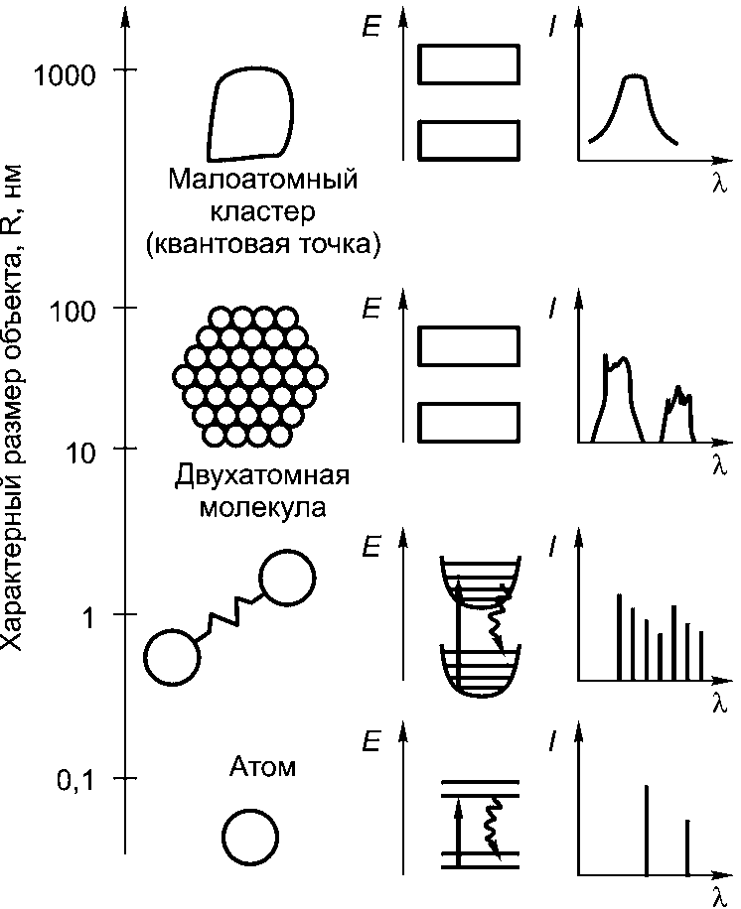Спочатку увагу дослідників привертали через відносну простоту виготовлення дуже тонкі твердотільні плівки, товщину яких можна порівняти з довжиною хвилі де Бройля λБ, для електронів у твердих

Рис.1.1. Спектральні характеристики різних фізичних об'єктів

тілах.

Роботи дозволили виявити цілу низку нових явищ, серед яких квантовий ефект Холла, відкритий в 1980 р. фон Клітцингом, удостоєним за це в 1985 р. Нобелівської премії. Тверді тіла (зазвичай напівпровідникові матеріали) називаються низькорозмірними в тих випадках, коли один з їх геометричних параметрів має порядок довжини хвилі де Бройля λБ, хоча в деяких випадках зручніше користуватися іншими характерними довжинами. У більшості напівпровідників λБ,, що використовуються, знаходиться в діапазоні від 10 до 100 нм, тобто вчені можуть спостерігати в них квантові ефекти, що їх цікавлять (квантовий ефект Холла, кулонівську блокаду, квантову провідність тощо) в нанометровому діапазоні. Низькорозмірні об'єкти найпростіше класифікувати відповідно до кількості нанометрових просторових вимірювань. Наприклад, структуру з одним нанометровим виміром вважають двовимірною (2D) і називають квантовою ямою. Одновимірними (1D) є квантові дроти — у них два нанометрові геометричні виміри, а нульмерні (0D) — об'єкти, всі три виміри яких мають порядок λБ,.

У сучасній оптоелектроніці широко застосовуються структури з дуже тонкими нанометровими шарами напівпровідників (наприклад, шарувата структура з тонкої пластини GaAs, обложеної з двох сторін шарами напівпровідника AlGaAs, що має ширшу заборонену зону). Інші дуже цікаві структури можуть бути отримані утворенням переходів (або, більш строго, гетеропереходів) між двома напівпровідниками з різними забороненими зонами. У обох випадках межі розділу виникають потенційні ями для електронів, схожі ті, що утворюються в МДН-структурах. Якщо ширину таких ям можна порівняти з λБ,, то енергетичні рівні електронів у ямах починають квантуватися. Такі гетеропереходи вже стали основою для виготовлення нанофотонних приладів та транзисторів на квантових точках типу MODFET (модульовано-леговані польові транзистори), що характеризуються дуже високою швидкодією [2].

* 1. **Квантові ефекти у напівпровідниках.**

На початку 1970-х років. у фізиці напівпровідників з'явився новий напрямок — вивчення гетероструктур, утворених різними за складом і властивостями напівпровідниками. Особливо цікавими виявилися наногетероструктури. У них використовуються тонкі плівки нанометрової товщини, такої ж товщини тонкі нитки та нанометрові ансамблі атомів. Оскільки при нанометрових розмірах виявляються квантові ефекти, ці системи були названі квантовими ямами, квантовими нитками та квантовими точками. Вони принципово відрізняються від макроскопічних тіл щільністю електронних станів, тому що в нанорозмірних напівпровідникових структурах обмежено рух електронів.

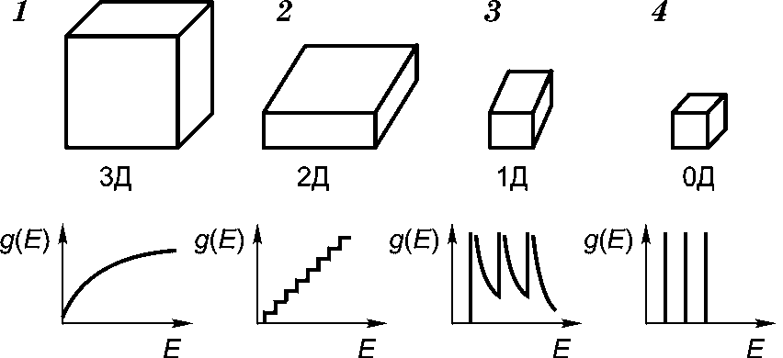

Рис.1.2. Щільність енергетичних станів:

1 - тривимірного твердого тіла; 2 - квантової ями; 3 - нитки; 4-точки.

Як видно на рис.1.2, квантові ефекти проявляються, починаючи з квантових ям, тобто коли рух електронів обмежується нанометровими розмірами хоча б в одному вимірі. Не зупиняючись на найцікавіших властивостях та застосуванні квантових ям та квантових ниток, звернемося до квантових точок, які розглядаються сьогодні як одна з альтернатив молекулярної елементної бази обчислювальних пристроїв. Квантові точки називають іноді (частіше в популярних виданнях) штучними атомами. Але квантова точка — це сукупність атомів, нанорозмірна за всіма трьома просторовими вимірами. У квантовій точці може бути від одного електрона до великої кількості електронів, розподіл яких визначається принципом Паулі. Квантові точки створюються методом молекулярно-променевої епітаксії. Для цього на добре підготовлену поверхню напилюється речовина зі структурою, близькою до структури підкладки. Напилення повинне відбуватися у високому вакуумі, щоб уникнути включення у формований об'єкт сторонніх домішок. Швидкість напилення суворо регулюється, щоб виключити утворення дефектів структури. Спонтанне формування квантових точок у так званому режимі Странського-Крастанова добре вивчене на прикладі системи InAs/GаАs. При зростанні першого мономолекулярного шару InAs на поверхні GаАs через відмінність постійних кристалічних решіток виникають пружні напруги.

Якщо напилення продовжується, відмінності збільшуються і на поверхні першого шару (його називають шаром, що «змочує») стає вигідним не рівномірний розподіл речовини, а утворення окремих «крапель». Таким чином виникають пірамідки з властивостями квантових точок, одна з яких представлена ​​на рис. 1.3.

Якісно ці пірамідки можна розглядати як дефекти на поверхні основного напівпровідника, через які в зонній структурі з'являються домішкові рівні - вище валентної зони (дірки) і нижче зони провідності (електрони), як показано на рис. 1.3. Рівні, що відповідають домішковому рівню зони провідності, характеризуються дискретним спектром, тобто вони відповідають квантовій точці.спектром, тобто вони відповідають квантовій точці. квантової точки

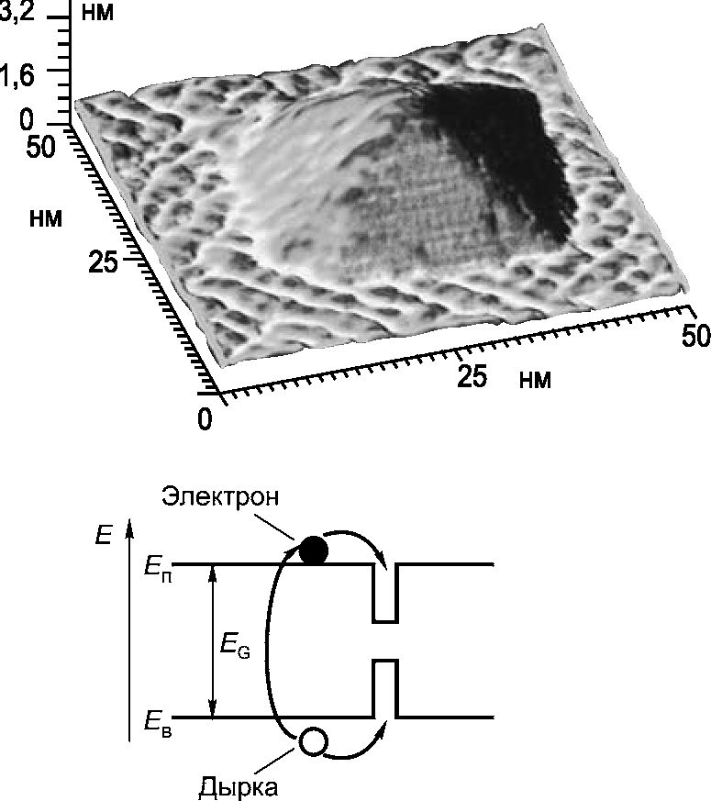

Рис 1.3. Експериментальна напівпровідникова реалізація квантової точки та зонна структура напівпровідника, що містить квантову точку.

* 1. **Оптичні властивості нанооб'єктів.**

**1.4.1. Оптичні властивості квантових точок.**

Квантові точки є нанокристали, які мають усіма трьома просторовими розмірами нанометрового масиву.

У квантових точках потенціали обмежують рух електронів за всіма трьома просторовими напрямками. Енергетичний спектр квантових точок містить ряд дискретних рівнів, які дещо нагадують електронні рівні ізольованого атома. При цьому просторова локалізація хвильових функцій електронів дуже істотно впливає на оптичні властивості речовини.

Загальними оптичними особливостями нульмерних обмежених систем є:

■ розширення забороненої зони;

■ підвищення сили осциляторів;

■ особливості поглинання падаючого світла;

■ розширення спектрів.

Поширення забороненої зони - одна з найважливіших особливостей оптичних властивостей квантових точок. Залежно від розміру r квантової точки (для простоти передбачається, що вона є сферичною формою) можливі кілька випадків. Щоб описати їх, порівняємо радіус квантової точки r із розмірами екситонів, що визначаються відповідним борівським радіусом rБ=h/40*1/е2 () У режимі так званої «сильної локалізації» (r<rБ) енергія квантової локалізації перевищує енергію кулонівської взаємодії, внаслідок чого можна знехтувати екситонними ефектами, пов'язаними із взаємодією електронів та дірок. При такому підході можна розглядати електрони і дірки, розташовані поряд в одних і тих же квантових точках. Відомо, що кулонівська взаємодія обернено пропорційно r, у той час як обмежуючий потенціал (тобто енергія) обернено пропорційний r2. Наприклад, борівський радіус ексітону в CdS становить 29 ангстрем (Å), внаслідок чого всі нанокристали розміром менше 50 Å поводяться як квантові точки. Однак при r≪rБ квантова точка повинна розглядатися як просто велика молекула, яку слід описувати відповідними молекулярними орбіталями..

У режимі так званої «слабкої локалізації» (r< 4rБ) огинаючі функції практично не змінюються, хоча кінетична енергія екситонів (пов'язана з рухом центру мас) зростає, внаслідок чого має зменшуватися енергія зв'язку. Це спостерігається, наприклад, в CdSe при розмірах квантових точок r> 100 Å. У кристалах галид міді (CuCl, CuBr) розмір екситонів rБ настільки малий (~ 1 нм), що квантові точки практично завжди існують в режимі «слабкого обмеження». Найбільш важкими для теоретичного опису є, природно, системи із середнім або проміжним ступенем локалізації, для яких не можна використовувати запропоновані вище спрощені моделі.

Підвищення сили осциляторів. З наведених вище даних можна вивести загальну закономірність, саме у міру зменшення розмірності системи (3D>2D>1D>0D) електронні стани стають все більш «концентрованими» по енергії, що і відображають відповідні функції щільності станів. У граничному випадку (при розмірності 0D) квантові точки поводяться подібно до атомів, що мають добре виражені енергетичні рівні, в результаті чого зростає сила осциляторів, відповідних оптичним переходам. Ця особливість надзвичайно важлива для створення нових оптоелектричних пристроїв. Концентрація енергетичних станів може бути використана для підвищення коефіцієнтів посилення лазерних пристроїв. У міру зменшення розмірності систем у них все сильніше виявляються електрооптичні ефекти, які використовуються для створення, наприклад, оптоелектронних модуляторів на квантових ямах. Особливості поглинання падаючого світла. Міжпідзонні оптичні переходи в двовимірних системах дозволені лише тоді, коли світло поширюється в площині квантової ями, тобто коли електричне поле фотона перпендикулярно до поверхонь розділу. Навпаки, квантові точки здатні поглинати падаюче світло будь-якого напряму, оскільки локалізація за трьома оптичними осями означає, що хвильові функції електронів теж квантуються за трьома просторовими напрямками. Поширення спектрів. Ще однією важливою особливістю оптичних характеристик квантових точок є відсутність температурної залежності для ширини спектральних ліній, що пояснюється просто тим, що в них немає безперервних областей електронних станів. Навпаки, в одновимірних та двовимірних системах існують один і два напрями для безперервних станів відповідно. Зрозуміло, говорячи про дискретність спектрів квантових точок, не слід вважати, що вони являють собою абсолютно правильні, теоретичні δ-функції, так як якийсь реальний розкид (-10 меВ) по ширині ліній завжди існує через не однорідний розподіл розмірів квантових точок. При дуже високій однорідності розмірів квантових точок ширина ліній може бути знижена і до значень менше 10 меВ, проте, з іншого боку, при великому розкиді значень ширина ліній може зрости до 0,1 еВ. Невеликі зміни складу є однією з причин розширення забороненої зони в системах квантових точок. Інші причини пов'язані з наявністю домішок і з поверхневими або міжфазними станами тощо. Вивченням власних характеристик квантових точок та зменшенням описаних ефектів розширення спектральних ліній займається новий розділ спектроскопії - спектроскопія ізольованих квантових точок.

Деякі системи квантових точок мають інші цікаві особливості. Так, можлива самоорганізація квантових точок. Виявлено можливість утворення тривимірних острівкових структур при вирощуванні надграток InAs/GаАs. Процес створення квантових точок на основі систем типу InGаAs/GаАs вивчається з метою розробки лазерів.

Суміш GdS з іншими сполуками того ж класу, наприклад GaSe(ЕG = 1,75 еВ), дозволяє отримувати випромінювання практично у всьому видимому діапазоні. Виявлено нанокристали напівпровідників, для яких характерні непрямі оптичні переходи та сильна люмінесценція. З фізики напівпровідників відомо, що ефективність випромінювання світла об'ємними напівпровідниками, що мають заборонену зону з непрямими оптичними переходами, незначна. Але в нанокристалічних зразках все інакше. Наприклад, виявилося, що випромінювання нанокристалів кремнію лежить не в інфрачервоному діапазоні (ЕG = 1,12 еВ), а у видимій області (ЕG ≈ 2 еВ), що пояснюється розширенням забороненої зони через квантові ефекти. Ефект блакитного зсуву ліній пов'язаний із зменшенням розміру кристалів. Ефект підвищеної люмінесценції пояснюється релаксацією запору збереження хвильового вектора k (збереження моменту p ⃗ = hk ⃗) в умовах низькорозмірної локалізації. Сильна іонізація у видимому діапазоні відзначається в пористому кремнії. Пористий кремній формується з нульмерних та одновимірних кристалів. Дуже широкий спектр емісії пояснюється квазігаусівським розподілом нанокристалів за розмірами.

Деякі системи квантових точок мають інші цікаві особливості. Так, можлива самоорганізація квантових точок. Виявлено можливість утворення тривимірних острівкових структур при вирощуванні надграток InAs/GаАs. Процес створення квантових точок на основі систем типу InGаAs/GаАs вивчається з метою розробки лазерів [2].

Суміш GdS з іншими сполуками того ж класу, наприклад GaSe(ЕG = 1,75 еВ), дозволяє отримувати випромінювання практично у всьому видимому діапазоні. Виявлено нанокристали напівпровідників, для яких характерні непрямі оптичні переходи та сильна люмінесценція

**1.4.2. Оптичні властивості наноматеріалів.**

Нанокластери і наноматеріали, організовані на їх основі, мають ряд особливостей, що зумовлюють їх унікальні оптичні та електропровідні властивості. Нанометровий розмір, перехід від масивного твердого тіла з зонною структурою до окремих електронних рівнів та обмеження довжини вільного пробігу носіїв за рахунок впливу поверхні кластера змінюють правила відбору мод і викликають появу нових оптичних переходів, зміну енергії переходів, зміну часу флюоресценції та люмінесценції, збільшення сили осциляторів. Інший важливий фактор, що визначає властивості наноматеріалів, - це матриця і середовище, в якому знаходяться кластери. На основі наноматеріалів можливе отримання світлоперебудовуваних діодів і лазерів зі зміною довжини хвилі, а також ряду нелінійних оптичних наносистем для оптичних перетворювачів. Упорядкування нанокластерів у матриці обумовлює можливість створення фотонних кристалів, що мають постійну ґрати, порівнянну з довжиною хвилі видимого світла.

Оптичні властивості металів і напівпровідників істотно різняться, що виявляється у різному розташуванні зони провідності, валентної зони рівня Ферми. У зв'язку з цим розрізняються розмірні ефекти в нанокластерах металів і напівпровідників.

Наночастинки речовин, які у звичайних умовах напівпровідниками, вивчалися особливо інтенсивно. Безліч досліджень стосується електронних властивостей таких частинок, що пояснюється використанням квантових точок. Наночастинки германію чи кремнію власними силами є напівпровідниками. Наночастка Sin може утворюватися при лазерному випаровуванні кремнієвої підкладки в потоці гелію. При фотолізі пучка нейтральних кластерів ультрафіолетовим лазером кластери іонізуються, і відношення їхньої маси до заряду може бути виміряно за допомогою мас-спектрометра. Оптичні властивості наночастинок напівпровідних матеріалів та об'ємного матеріалу різко різняться. Оптичні спектри поглинання істотно зрушуються в блакитну сторону (у бік зменшення довжини хвилі) при зменшенні розмірів частинок.

Фотони з енергією, що дорівнює або перевищує ширину забороненої зони напівпровідника, можуть створювати електронно-діркові пари. Електрон та дірка рухаються незалежно один від одного. У деяких випадках завдяки кулонівській взаємодії електрон і дірка можуть залишатися «разом», формуючи нову електрично нейтральну квазічастинку — ексітон. Ексітони не впливають на електропровідність речовини, оскільки не мають електричного заряду. Виникнення екситонів істотно полегшується в квантових ямах, оскільки локалізація в органічній області посилює ефекти перекриття хвильових функцій електронів і дірок.

Найпростіша модель описує екситон як електрон та дірку, які обертаються всередині решітки щодо загального центру маси під впливом кулонівського тяжіння

Існують два основні типи екситонів [2]:

1. Ексітони з незначним перекриттям хвильових функцій електронів та дірок. Розмір таких екситонів складає декілька параметрів решітки. Якщо ексітони є слабозв'язаними електронно-дірковими парами, всі вони називаються екситонами Ванье-Мотта. Системи екситонів Ваньє-Мотта характерні для багатьох напівпровідників.

2. Ексітони, характерні для ізоляторів і мають розмір, близький до постійної ґрат, так звані ексітони Френкеля. Вони сильно чи

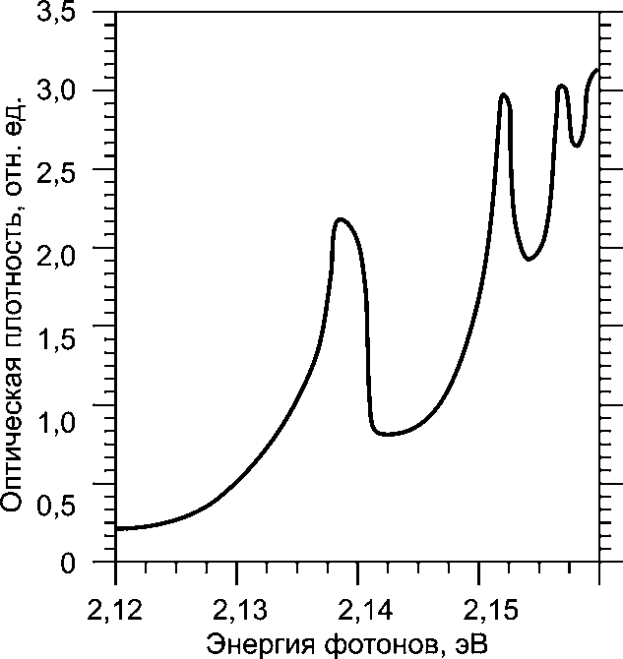

Рис.1.4. Оптичний спектр поглинання оксиду міді.

тісно пов'язані електронно-дірковими парами. Оптичний спектр поглинання оксиду міді Cu2O показаний на рис. 1.4. На ньому видно спектр поглинання екситонів. Особливо цікаво те, що відбувається при зменшенні наночастинок до розмірів, порівнянних з радіусом електрон-дирочної пари або менших. Можливі дві ситуації, які називаються режимами слабкої та сильної локалізації. У режимі слабкої локалізації радіус частинки більше радіусу ексітону, але область переміщення ексітону обмежена, що призводить до зміщення спектра поглинання в блакитну сторону. Коли радіус частки менший за радіус орбіти електрон-діркової пари, рухи електрона і дірки стають незалежними і екситон перестає існувати. Електрон та дірка мають власні набори енергетичних рівнів. Це також призводить до блакитного зміщення та появи нового набору ліній поглинання.

Наночастинки в порівнянні з макроскопічним твердим тілом мають ряд особливостей розсіювання та поглинання світла. Ці особливості найвиразніше проявляються в експериментах з великою кількістю часток. Так, колоїдні розчини і гранульовані плівки можуть бути інтенсивно забарвлені внаслідок специфічних оптичних властивостей наночастинок. Класичним об'єктом вивчення оптичних властивостей дисперсних середовищ є розчин, що містить золото. Ще Фарадей звернув увагу на подібність кольору колоїдного розчину золота і плівки золота і висловив припущення про дисперсну будову останньої.

При поглинанні світла тонкозернистими плівками металів у видимій частині їх спектру з'являються піки поглинання, відсутні у масивних металів (у металах оптичне поглинання електронами провідності відбувається у широкому діапазоні довжин хвиль). Наприклад, гранульовані плівки з частинок Аu діаметром 4 нм мають явний максимум поглинання в інтервалі від 560 до 600 нм. Спектри поглинання наночастинок Ag, Су, Mg, In, Li, Na, K також мають максимуми в оптичному діапазоні.

Ще однією особливістю гранульованих плівок є зменшення поглинання світла при переході з видимої області спектра в інфрачервону (поглинання випромінювання суцільними металічними плівками зростає зі збільшенням довжини хвилі).

Розмірні ефекти оптичних властивостей істотні для наночастинок, розмір яких помітно менше довжини хвилі і не перевищує 10...15 нм.

Відмінності спектрів поглинання наночастинок і масивних металів обумовлені відмінністю їх діелектричної проникності ε=ε1+iε2. Діелектрична проникність наночастинок з дискретним енергетичним спектром залежить як від розміру частинок, так і від частоти випромінювання. Більше того, діелектрична проникність залежить від частоти не монотонно, вона осцилює внаслідок переходів між електронними станами.

Мінімальна кількість частинок, необхідна для експериментального дослідження оптичних властивостей, становить не менше 1010. Отримати 1010...1013 частинок одного розміру та форми неможливо, тому при експериментах для створення ансамблю частинок ці осциляції згладжуються. Проте навіть середнє по ансамблю значення відрізняється від діелектричної проникності масивного речовини. Уявна частина діелектричної проникності обернено пропорційна радіусу г частинки:

(ω) = (1.1)

де ε(∞,2) (ω) - уявна частина діелектричної проникності макроскопічного кристала; А(ω) – деяка функція частоти. Експериментальні результати, отримані для частинок золота з r=0,9...3,0 нм при постійній довжині хвилі λ=510 нм, підтверджують залежність ε2 1/r. Від розміру частинок залежать також ширина смуги поглинання та форма її низькочастотного краю.

### 1.4.3.Оптичні властивості нанокластерів

У масивних кристалах кванти світла, що падає на кристал, частково відбиваються й частково проходять крізь кристал або поглинаються. Від зразків металів світло майже повністю відбивається, а в діелектриках світло поширюється майже без утрат. Особливі оптичні властивості спостерігаються у напівпровідниках – у тій частотній смузі, у якій енергія квантів світла стає співмірною або переважає ширину забороненої зони.

У нанокластерах металів і напівпровідників, на відміну від їх кристалів, властивості електронів не можна описати на уявленні про «газ вільних електронів». У малому кластері не може бути ніякого вільного руху електронів, і тому всі зміни, які відбуваються у стані електронів кластера під впливом зовнішніх збурень (наприклад, оптичного випромінювання), зводяться не до їх переміщення всередині кластера, а до енергетичних переходів між різними квантовими енергетичними рівнями електронів.

Таким чином, розсіювання і поглинання світла наночастинками порівняно з макроскопічним твердим тілом мають ряд особливостей. Розмірні ефекти оптичних властивостей істотні для таких наночастинок, розмір яких помітно менший за довжину оптичної хвилі, але не перевищує 10–15 нм.

Експериментально ці особливості найбільш виразно виявляються у разі вивчення великої кількості частинок. Для цього наночастинки мають бути розміщені у прозорій «матриці» – наприклад, у склі або полімері, в об’ємі чи плівці. Внаслідок специфічних оптичних властивостей наночастинок такі «розчини» (так само, як і гранульовані плівки з наночастинками) можуть мати інтенсивне забарвлення.

Як у дисперсних середовищах, так і під час поглинання світла тонкозернистими плівками металів у видимій частині спектра з’являються піки поглинання, яких немає в масивних металах. Наприклад, гранульовані плівки з частинок золота діаметром 4 нм мають явно виражений максимум поглинання в діапазоні 560–600 нм. Спектри поглинання наночастинок металів Ag, Cu, Mg, In, Li, Na, K також мають максимуми в оптичному діапазоні.

Великий інтерес викликають дослідження розмірних ефектів на оптичних і люмінесцентних властивостях напівпровідникових речовин, оскільки оптичне поглинання – один з основних методів вивчення зонної структури напівпровідників. Напівпровідники характеризуються міжзонним поглинанням світла. Це поглинання зумовлюється переходами електронів з валентної зони в зону провідності. Коефіцієнт поглинання α для масивного кристала напівпровідника залежить від різниці між енергією світла hν і шириною енергетичної щілини Еg (забороненої зони): α ~ (hν – Еg)1/2.

Характерні особливості поведінки нанорозмірних структур яскраво виявляються у їхніх спектрах оптичного поглинання і випромінювання. Зважаючи на особливості енергетичної структури кластерів, можна очікувати, що особливості їхніх оптичних властивостей виявлятимуться у вибірковому поглинанні світла певних частот. Це поглинання зумовлюється переходами електронів з нижчих на вищі енергетичні рівні, або у дискретному випромінюванні світла певних частот, зумовленому зворотними переходами електронів з вищих енергетичних рівнів на нижчі.

Тому електронні процеси у низькорозмірних системах вивчають насамперед за допомогою методів поглинання і випромінювання світла. Саме оптичні та люмінесцентні властивості масивів нанокластерів уможливлюють їх практичне використання. Наприклад, у нанофізиці одними з перших нанокластерів спостерігалися різні за забарвленням кластери CdSе. Довжина оптичної хвилі (й колір флуоресценції) залежить від розмірів цих кластерів (рис. 1.5). У найбільш вивченому напівпровіднику CdSе блакитний (синій) зсув смуги поглинання починається з наночастинок розміром 10–12 нм.

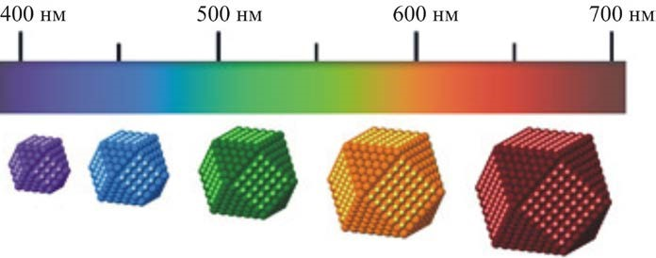

Рис. 1.5. Флуоресценція нанокластерів селеніду кадмію: 400 нм – фіолетовий колір; 450 нм – синій; 500 нм – зелений; 600 нм – жовтий; 700 нм – червоний

Поглинання фотонів породжує у кластерах напівпровідників електронно-діркові пари, а їх рекомбінація супроводжується флуоресценцією.

Інакше кажучи, зменшення розміру напівпровідникових наночастинок супроводжується зсувом смуги поглинання у високочастотну область. Проявом цього ефекту є блакитний (синій) зсув смуги поглинання напівпровідникових наночастинок у разі зменшення їх розмірів.

Таким чином, у кластерах CdSе флуоресценція перекриває майже весь діапазон видимого світла (довжини хвиль 400–700 нм). Але в інших халькогенідах, залежно від розміру й хімічного складу кластерів, флуоресценція спостерігається як в ультрафіолетовій, так і в інфрачервоній смузі спектра [3].

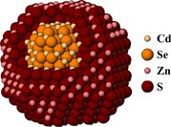

Рис. 1.6. Модель гетероструктурного кластера, складеного з ядра

CdSe з епітаксіальною оболонкою з ZnS

Кластери ZnS, [CdS](http://www.nanotech-dubna.ru/index.php?option=content&task=view&id=57#cds) і ZnSe флуоресціюють в ультрафіолетовій смузі спектра, кластери [CdSe](http://www.nanotech-dubna.ru/index.php?option=content&task=view&id=57#cdse) і CdTe – у видимій смузі, а кластери PbS, PbSe та PbTe – в інфрачервоній смузі (700–3000 нм). Крім того, з халькогенідів можна створити кластерні гетероструктури з винятковими оптичними властивостями. Сучасні технології дозволяють наростити оболонку з більш широкозонного напівпровідника на ядро кластера, яке складається з вузькозонного напівпровідника, наприклад на ядро CdSe нарощують оболонку з ZnS (рис. 1.6). Це дає змогу одержувати матеріали з неперервним спектром поглинання (збудження флуоресценції) у широкому діапазоні довжин хвиль, який залежить від розміру нанокластерів. Такі кластери характеризуються підвищеною яскравістю і більшою фотостабільністю порівняно з традиційними флюорофорами.

Особливості поведінки генерованих світлом носіїв заряду (електронів і дірок) у напівпровідниках зумовлюються виникненням унаслідок кулонівського притягання між електроном і діркою їх пов’язаних станів – екситонів. Екситон – це такий зв’язаний стан електрона й дірки, який виникає в результаті кулонівського притягання між ними й існує в кристалі як єдине ціле. Звідси випливає, що процеси міжзонного поглинання в нанокластерах за температур, за яких виявляються їхні квантові властивості, повинні мати екситонний характер.

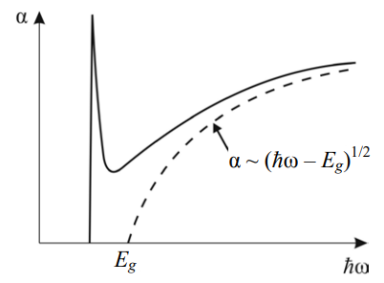

Рис. 1.7. Коефіцієнт поглинання світла напівпровідником: суцільна

крива – екситонне поглинання; пунктирна крива – власне поглинання

Інтенсивне поглинання світла, спричинене утворенням екситонів, спостерігається за нижчих енергій (тобто нижчих частинок світла), ніж міжзонне поглинання, оскільки енергія зв’язку екситону мала порівняно з Еg. Тому на шкалі енергій екситонне поглинання розміщується близько до власного поглинання світла напівпровідником, але відрізняється від нього більш низькою частотою початку поглинання (рис. 1.7). Міжзонне поглинання у напівпровіднику описується плавною залежністю коефіцієнта поглинання від енергії кванта світла, у той час, як екситонне поглинання починається різким пікоподібним зростанням за енергій, менших за порогове значення енергії міжзонного поглинання. Власне поглинання світла супроводжується появою і різким зростанням фотопровідності, тоді як під час екситонного поглинання світла фотопровідності не спостерігається.

Таким чином, електронне збудження напівпровідникових кристалів приводить до утворення слабкозв’язаної електронно-діркової пари – екситону. Радіус делокалізації екситону можна вважати аналогічним боровському радіусу атомів. Але боровський радіус екситону є набагато більшим, він може значно перевищувати період кристалічної ґратки напівпровідника. Зменшення напівпровідникового кристала до розмірів нанокластера, порівня́нних з розмірами екситону, суттєво впливає на його оптичні властивості. Інакше кажучи, специфічні властивості напівпровідникових наночастинок обумовлені тим, що розмір наночастинок можна порівняти з розміром боровського радіуса екситонів у макроскопічному кристалі. У напівпровідниках боровський радіус екситону може змінюватись у широких межах – від 0,7 нм для кристала CuCl до 10 нм для кристала GaAs.

З теоретичних розрахунків випливає, що зі зменшенням розміру наночастинок лінії оптичного спектра мають зміщуватися у високочастотну область. Енергія електронного збудження ізольованої молекули зазвичай помітно більша від енергії міжзонного переходу (ширини забороненої зони) у макроскопічному напівпровіднику. Тому в разі переходу від кристала до молекули, тобто зменшення частинки, має існувати діапазон таких розмірів, у якому енергія електронного збудження плавно змінюватиметься від меншого значення до більшого. Цей діапазон розмірів відповідає розмірам нанокластерів, які можна вважати одним з прикладів квантових точок.

Унікальні оптичні властивості напівпровідникових нанокластерів, як і інших квантових точок, перспективні для впровадження у медицині як оптичних сенсорів, флуоресцентних маркерів, фотосенсибілізаторів, а в оптоелектроніці – для виготовлення фотодетекторів, які працюють в інфрачервоній смузі частот, ефективних сонячних батарей, надмініатюрних світлодіодів, випромінювачів світла та нелінійно-оптичних пристроїв.

**1.4.4. Оптичні властивості металевих нанокластерів**

Спектри поглинання металевих нанокластерів характеризуються інтенсивною широкою смугою, яка відсутня у спектрах поглинання масивних матеріалів [2]. Поява цієї смуги пов'язана з колективним збудженням електронів провідності (поверхневими плазмонами) і призводить до чудової колірної гами — від червоного до синього — для розбавлених колоїдів благородних, лужних і рідкісноземельних металів. Плазмонний ефект полягає в резонансному поглинанні нанокластером падаючого електромагнітного випромінювання. Під дією електромагнітного поля електрони провідності в кластері зміщуються щодо позитивно зарядженого кістяка. В результаті зміщення виникає сила, що повертає, пропорційна величині зсуву, подібно до того як це відбувається в гармонійному осциляторі. При збігу власної частоти коливань електронів і частоти зовнішнього поля має спостерігатися резонансний ефект, пов'язаний зі збудженням власних коливань електронів. Пояснення колективного руху електронів мовою квантової механіки призводить до поняття елементарних збуджень — плазмонів, які мають енергією ħω1 (тут ω0 — власна частота плазмонів). Оптичні властивості нанокластерів, хоч і визначаються квантовими ефектами, проте можуть бути описані в рамках класичної теорії, розробленої Мі.

Властивості нанокластерів і матриці в наносистемі характеризуються комплексною діелектричною проникністю, яка забезпечується як наслідок поглинання електромагнітного випромінювання з енергією Е та частотою ю відповідно до виразу *Е* =*exp(it).* Поглинання N нанокластерів на одиницю об'єму можна записати стандартним виразом А = LCN/2,3, де С і L — перетин поглинання і довжина оптичного поглинання відповідно. У наближенні, коли розмір кластера набагато менше довжини хвилі, перетин поглинання визначається як

, (1.2)

де V і λ - обсяг сферичного кластера і довжина хвилі падаючого випромінювання з частотою відповідно.

Комплексна діелектрична проникність нанокластера При малих ε2(ω)резонанс і положення максимуму поглинання визначаються як ε1(ω)= -2εm, де εm — діелектрична постійна середовища (матриці). Ширина та висота лінії поглинання визначаються Ε2 (Ω). З іншого боку, ширина резонансу визначається εm

Профіль поглинання в області резонансу має лоренцеву форму і характеризується енергією положення резонансного піку ħωo та його шириною. Для нанокластерів розміром набагато менше лінії довжини хвилі резонансна частота та положення лінії визначаються як

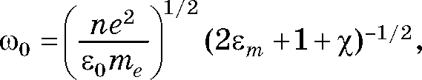

де п - щільність електронів; ε0 - діелектрична стала вакууму; *те* - ефективна маса електронів провідності; εm - дійсна частина діелектричної проникності середовища (матриці); - компонента εm, пов'язана з міжзонними переходами в нанокластері. Ширина резонансу визначається як

(1.3)

де VF - ферміївська швидкість електронів; а - постійна; r - радіус нанокластера.

Аналіз формул (1.1)-(1.3) не виявляє пряму залежність положення чи зсуву лінії плазмонного поглинання від розміру нанокластера, але свідчить про розширення лінії поглинання зі зменшенням розміру кластера, тобто. про залежність Г~а/r. Експерименти підтверджують розширення лінії для малих нанокластерів, але надають суперечливі дані щодо впливу розмірного ефекту на зміну частоти плазмонного резонансу. За розрахунками та експериментальними даними, зсув частоти резонансу для нанокластерів металу в матриці в основному визначається діелектричною проникністю оточення (матриці).

**1.4.5. Оптичні властивості напівпровідникових нанокластерів**

У напівпровідникових нанокластерах (аж до кількох атомів у кластері), як і для масивних матеріалів, існує енергетична щілина між валентною зоною та зоною провідності, яка обумовлює поглинання та випромінювання світла. У напівпровідниках збудження світлом кристала або кластера прийнято розглядати в рамках збудження ексітону, який є слабо пов'язаною парою «електрон-дірка», при цьому електрон з'являється в зоні провідності, а дірка — у валентній зоні. Область делокалізації ексітона може значно перевищувати період кристалічних ґрат масивного тіла. У разі нанокластера розмір ексітону порівняний з розміром кластера або перевершує його, що мовою довжини хвилі носіїв (електрона або дірки) означає квантове обмеження. Для макроскопічного кристала борівський радіус ексітону дорівнює *rех~ п22т/(е2),* де μ - наведена маса ексітону

/(+ ); , - ефективні маси електрона та дірки відповідно; п = 1, 2, 3, ...За оцінками, rех змінюється від 0,7 нм для масивного СиСl до 10 нм для GaАs, що обумовлює квантові обмеження для кластерів менше 10 нм. Енергетичну залежність щілини між валентною зоною і зоною провідності від розміру кластера з урахуванням квантового обмеження можна оцінити із співвідношення невизначеності імпульсу електрона (або дірки) та його координати Δр Δх >h. Тоді, приймаючи розмір кластера d=Δх, а енергію електрона *Е* = р2/2, отримати оцінку *Eh2/(2r2).* Таким чином, ширина забороненої зони повинна зростати зі зменшенням розміру нанокластера як

~1/ *r*2. Так як енергія переходу зростає, то в оптичних спектрах поглинання та люмінесценції нанокластерів спостерігається блакитний зсув, який відрізняє ці спектри від спектрів масивних тіл.

Розмір кластера впливає не тільки на енергію переходу через заборонену зону, а й на кулонівську взаємодію між електроном та діркою

~1,78е2 /(*тr*).

Загальний вираз для енергії екситонного збудження складається з чотирьох членів*Е = Еg +-- ЕRу*, де Еg - ширина забороненої зони масивного кристала напівпровідника=*h2п*/(2r2) (n —цілі числа); *ЕRу* = 0,248/е4/(2n2/2) - енергія зв'язку електрона і дірки (ефективна енергія Рідберга). Таким чином, від розміру кластера залежать другий і третій члени, крім того, кулонівська взаємодія може помітно позначатися на оптичних характеристиках, коли на основі нанокластерів формується наноматеріал, властивості якого залежать від діелектричної проникності середовища.

Аналогічний зсув у бік великих енергій зі зменшенням розміру кластера повинен спостерігатися і в спектрах люмінесценції, що виникають після рекомбінації генерованих випромінюванням електрона та дірки. Ця енергія залежить від кулонівської взаємодії електрона та дірки

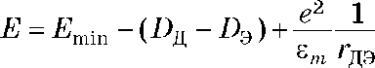(1.4.)

де *Е* = 2с/, тут λ - довжина хвилі випромінювання люмінесценції, Еmin - мінімальна енергія, необхідна для збудження нанокластера; DД, Dе - глибина пасток дірки та електрона відповідно; rДЕ - відстань між електроном і діркою. Вираз (1.4) теж свідчить про залежність довжини хвилі випромінювання від діелектричної постійної середовища, тобто від матриці та компонування наноматеріалу. Ширина лінії поглинання та люмінесценції також залежить від розміру кластера, причому при зменшенні розміру кластера час релаксації електронного збудження зростає у зв'язку з ослабленням електрон-фононної взаємодії (через зменшення кількості фононів у кластері). При цьому можна передбачити прискорення електронної релаксації завдяки розсіюванню електрона на поверхні кластера, причому частка цього розсіювання повинна зростати пропорційно відношенню площі поверхні кластера до його об'єму, тобто як 1/r. Час релаксації т можна визначити з наближеної формули

(1.5)

де а, b - константи; 𝜏𝑀𝑀 - час релаксації масивного матеріалу; VF – швидкість електрона на поверхні Фермі; а - ціле число.

Відповідно до формули (1.5) зменшення розміру кластера спочатку призводить до збільшення часу релаксації, оскільки перший доданок, що враховує електрон-фононну взаємодію, домінує, подальше зменшення розміру кластера вже супроводжується зменшенням часу релаксації (переважає вплив, що враховується другим доданком) .

Енергетичні зрушення в область великих енергій або розширення ліній поглинання або люмінесценції зі зменшенням розмірів нанокластерів характерні для багатьох напівпровідників,приклад для халькогенідів металів, галогенідів металів тощо.

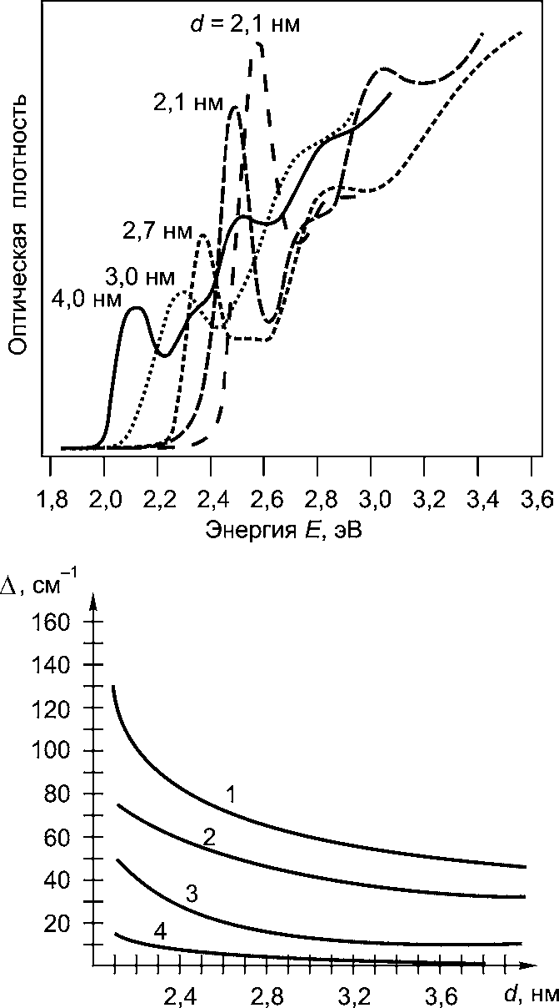

Рис. 1.8. Залежність сумарної ширини лінії поглинання А та вкладів у неї від різних процесів для нанокластерів CdSe при 15 К

1 — сумарна експериментальна ширина лінії; 2 — вклад, обумовлений пружним розсіюванням електронів на дефектах кристалічної решітки, наприклад поверхні; 3 — вклад електрон-фононного розсіювання; 4 — вклад, обумовлений зміною часу життя ексітону.

Як приклад наведемо результати дослідження поглинання та люмінесценції наноматеріалів на основі полімерних плівок, що включають нанокластери CdSe розміром 2,1...4 нм. На рис. 1.8 представлені спектри поглинання нанокластерів GdSе різних розмірів при Т = 15К. Наведені залежності свідчать про те, що зі зменшенням розміру кластера смуга поглинання зрушується в область великих енергій (спостерігається блакитний зсув). Цей зсув може бути приблизно описаний залежністю 1/r2, тобто. він малочутливий до впливу матриці. У загальній ширині лінії поглинання три вклади. Найбільш істотний внесок у ширину лінії обумовлений пружним розсіюванням випромінювання на домішках та дефектах грат (див. рис. 1.8, крива 2). Цей внесок залежить від розміру наночастки (точніше, від ефективної площі поверхні розсіювання, пропорційної відношенню S/V, де S - площа поверхні, V - об'єм наночастки) і не залежить від температури. Другий внесок (див. рис. 1.8, крива 3) обумовлений зв'язуванням низькочастотних коливальних мод нанокристалу. Цей внесок залежить від температури і викликає розширення лінії, яке лінійно зростає зі збільшенням температури. Фононне розширення, обумовлене зв'язуванням низькочастотних коливань, дає значний (до 20...35%) внесок у «гомогенну» ширину не лише за високих, а й за низьких температур. Третій внесок у ширину лінії (див. рис. 1.8, крива 4) найменший. Цей внесок обумовлений зміною часу життя ексітону. Зміна стану ексітону помітно залежить від розміру наночастини внаслідок захоплення ексітону локалізованими поверхневими станами. Швидкість захоплення пропорційна відношенню площі поверхні частинки до її об'єму, тобто S/V.

**1.4.6. Оптичні властивості квантових ям**

Оптичні властивості наноматеріалів розглядаються у низці робіт [6-8]. Оптичні властивості, пов'язані з міжзоновими переходами в квантових ямах, відрізняються від відповідних характеристик об'ємних матеріалів, що пояснюється особливостями двомірної оптичної щільності та сильним електронним поглинанням у двовимірних системах [6].

На рис. 1.9. представлена квантова яма (як у реальному просторі, так і

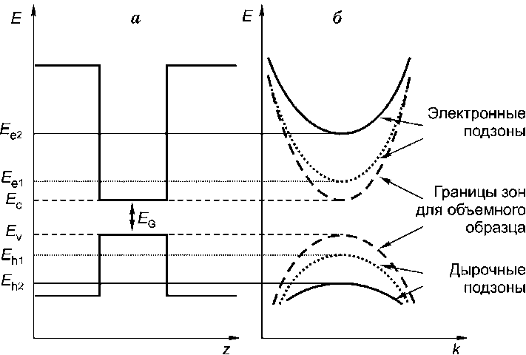

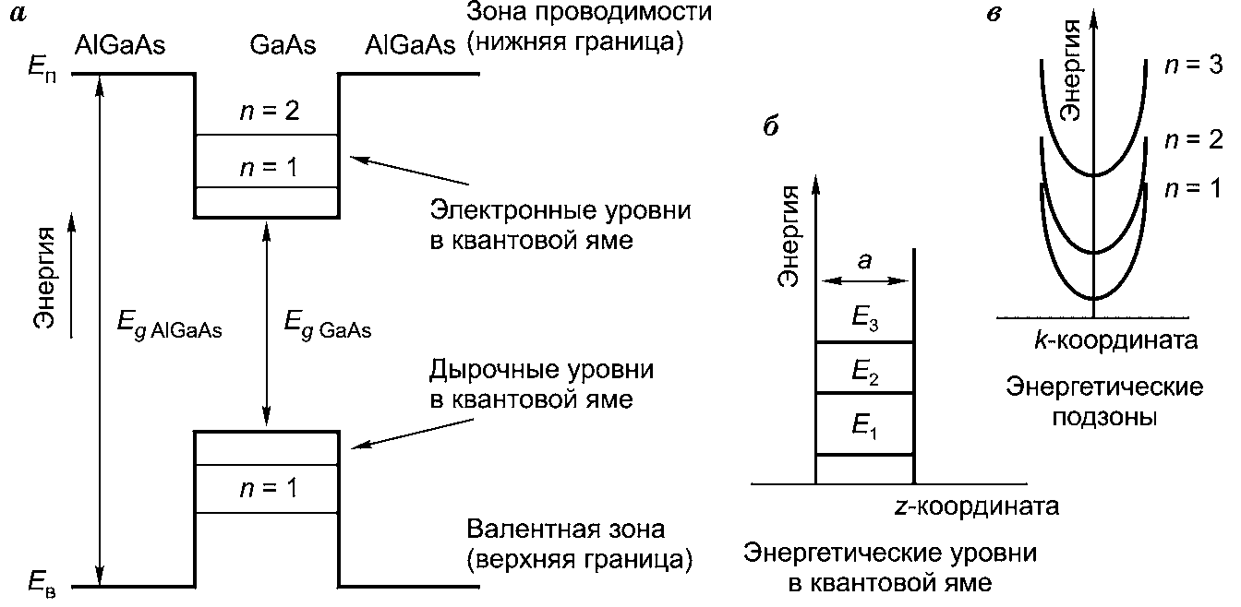

Рис. 1.9. Квантова яма

просторі хвильових векторів), в якій здійснюються міжзонові переходи з початкового стану у валентній зоні в кінцеве, розташоване в зоні провідності. Поглинання проявляється при більш високих енергіях, ніж у тривимірних системах, оскільки різниця енергії між станами більша за ширину забороненої зони напівпровідника [3].

Широко використовується двомірна напівпровідникова структура, в якій посередині розташовується плівка арсеніду галію GаAs нанометрової товщини. З двох сторін від GаAs-плівки розташовуються шари напівпровідника, наприклад алюмінату арсеніду галію AlхGа1-х As, з ширшою забороненою зоною. Так, при х = 0,3 заборонена зона AlхGа1-х As близька до 2 еВ, тоді як у GaАs вона дорівнює 1,4 еВ. В результаті профіль потенційної енергії близький за формою до прямокутного з висотою бар'єру 0,4 еВ для електронів і 0,2 еВ для дірок Через стінки ями рух наноносіїв уздовж осі Z, перпендикулярній ямі, неможливий, проте в двох інших напрямках — по осях X і У, паралельних площині межі розділу, електрони залишаються вільними і їх рух нічим не обмежений, як показано на рис. 1.9.а. З квантової механіки відомо, що хвильові функції та енергетичні рівні пов'язаних електронних станів у такій ситуації визначаються формулами

(1.6)

(1.7)

е п =1,2,...;— ефективна маса електрона під час руху електрона вздовж осі Z; а - ширина потенційної ями

З рівняння (1.6) можна знайти кілька важливих характеристик поведінки системи. Очевидно, що квантові ефекти повинні сильно проявлятися в структурах з малою шириною потенційної ями, причому в матеріалах, де ефективна маса електрона дуже мала. У наноструктурі GаAs = 0,067то (mо - маса вільного електрона).

Іншими словами, квантові ефекти набагато легше спостерігати в системах, що відрізняються високою рухливістю електронів або великою довжиною їхнього вільного пробігу. Розмірні квантові ефекти набагато простіше спостерігати за низьких температур, оскільки середня теплова енергія носіїв заряду має порядок кТ.

**2. Фотонні кристали**

Ідея фотоніки нанорозмірних структур та фотонних кристалів народилася під час аналізу можливості створення оптичної зонної структури. Передбачалося, що в оптичній зонній структурі, як і напівпровідникової зонної структури, повинні існувати дозволені та заборонені стани для фотонів з різними енергіями. Було запропоновано модель середовища, в якому як періодичний потенціал решітки використовувалися періодичні зміни діелектричної проникності або показника заломлення середовища, та введені поняття «фотонна заборонена зона» та «фотонний кристал». Фотонний кристал є просторово впорядкованою надрешіткою зі строго періодичною модуляцією діелектричної проникності, в якій штучно створено поле з періодом, що на порядки перевищує період основної решітки. У регулярній структурі фотонного кристала виникає заборонена фотонна зона, що представляє собою спектральну область,у якій поширення світла пригнічено у всіх напрямках. Наявність забороненої фотонної зони створює ефект локалізації світла.

Періодична структура формується з дрібних отворів, які періодично змінюють постійну діелектричну. Діаметр цих отворів такий, що через них проходять світлові хвилі чітко визначеної довжини. Усі інші хвилі поглинаються чи відбиваються. Утворюються фотонні зони, у яких фазова швидкість поширення світла залежить від довжини хвилі. У кристалі світло поширюється когерентно, і з'являються заборонені частоти, що залежать від напряму розповсюдження. Бреггівська дифракція для фотонних кристалів має місце в оптичному діапазоні довжин хвиль. Такі кристали отримали назву матеріалів із фотонною забороненою зоною. У фотонних кристалах можлива 100% інверсія населеності рівнів. Це дозволяє зменшити потужність накачування, зменшити непотрібне нагрівання кристала. Якщо на кристал впливати звуковими хвилями, то довжина світлової хвилі та напрямок руху характерної для кристала світлової хвилі можуть змінюватися. Відмінна властивість фотонних кристалів - пропорційність коефіцієнта відбиття R світла з довгохвильової частини спектру квадрату його частоти (ω2), а не як для релеєвського розсіювання (R ~ ω4). Короткохвильова компонента оптичного спектра описується законами геометричної оптики. Для розробки технологій промислового виробництва фотонних кристалів необхідно знайти спосіб створення тривимірних надграт. Це дуже непросте завдання, оскільки стандартні прийоми реплікування з використанням методів літографії є ​​неприйнятними для створення 3D-наноструктур. Фотонний кристал є надрешіткою, в якій штучно створено поле з періодом, що на порядки перевищує період основної решітки. Таке поле отримують періодичною зміною коефіцієнта заломлення середовища в одному, двох або трьох вимірах (1D-, 2D-, 3D-фотонні структури відповідно). Якщо період оптичної надгратки порівняємо з довжиною електромагнітної хвилі, то поведінка фотонів кардинально відрізняється від їх поведінки в ґратах звичайного кристала, вузли якого знаходяться один від одного на відстані, набагато меншій за довжину хвилі світла. Тому такі ґрати й отримали особливу назву – фотонні кристали.

З фотонними кристалами пов'язують майбутнє сучасної електроніки. В даний момент йде інтенсивне вивчення властивостей фотонних кристалів, розробка теоретичних методів їх дослідження, розробка та дослідження різних пристроїв з фотонними кристалами, практична реалізація теоретично передбачених ефектів у фотонних кристалах, і передбачається, що:

1. Лазери з фотонними кристалами дозволять отримати малосигнальну лазерну генерацію, так звані низькопорогові і безпорогові лазери;
2. Хвилеводи, засновані на фотонних кристалах, можуть бути дуже компактні і мати малі втрати;
3. За допомогою фотонних кристалів можна буде створювати середовища з негативним показником заломлення, що дасть можливість фокусувати світло в точку розмірами менше довжини хвилі («суперлінзи»);
4. Фотонні кристали мають істотні дисперсійні властивості (їх властивості залежать від довжини хвилі, яке проходить через них), це дасть можливість створити суперпризми;
5. Новий клас дисплеїв, в яких маніпуляція кольором пікселів здійснюється за допомогою фотонних кристалів, частково або повністю замінить існуючі дисплеї;
6. Завдяки впорядкованому характеру явища утримання фотонів у фотонному кристалі, на основі цих середовищ можлива побудова оптичних запам'ятовуючих пристроїв і логічних пристроїв;
7. Фотонні надпровідники проявляють свої надпровідні властивості при певних температурах і можуть бути використані в якості повністю оптичних датчиків температури; здатні працювати з великими частотами і суміщаються з фотонними ізоляторами і напівпровідниками.

В даний час вже розробляються мініатюрні інтегральні схеми на основі планарних ФК, мініатюрні спектральні фільтри на ФК, надяскраві ФК світлодіоди та інші оптичні прилади.

Фотонні кристали класифікуються за різними ознаками. За характером зміни коефіцієнта заломлення можна виділити три основні класи (рис. 2.1).

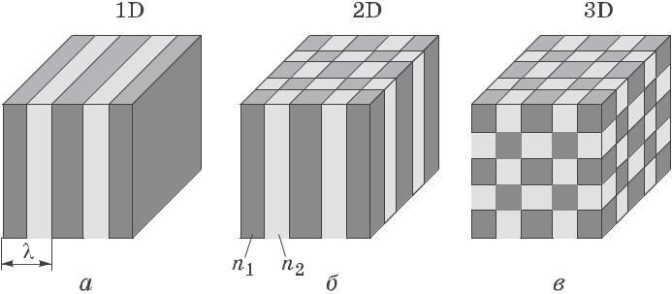

Рис. 2.1. Фотонні кристали.

1. Одновимірні, чи 1D-структури, у яких коефіцієнт заломлення періодично змінюється щодо одного просторового напряму (рис. 2.1, а). Символом  позначений період зміни коефіцієнта заломлення, n1 та n2 – показники заломлення матеріалів. Такі фотонні кристали складаються з паралельних один одному шарів різних матеріалів з різними коефіцієнтами заломлення і можуть виявляти свої властивості в одному просторовому напрямку перпендикулярному шарам (кількість матеріалів може бути більше двох).

2. Двовимірні, чи 2D-структури, у яких коефіцієнт заломлення періодично змінюється у двох просторових напрямах (рис. 2.1, б). Кристал створений прямокутними областями з коефіцієнтом заломлення n1, що у середовищі з коефіцієнтом заломлення n2. Фотонні кристали можуть виявляти свої властивості у двох просторових напрямках. Форма областей з коефіцієнтом заломлення може бути будь-якою. Кристалічні грати, в яких упорядковані ці області, також може бути іншою, а не тільки кубічною, як на наведеному рисунку.

3. Тривимірні, чи 3D-фотонні структури, у яких коефіцієнт заломлення періодично змінюється у трьох просторових напрямах, у яких і проявляються властивості фотонних кристалів (рис. 2.1, в).

За іншою ознакою класифікації фотонні кристали в залежності від ширини заборонених та дозволених зон можна розділити на провідники, діелектрики та напівпровідники. Провідні кристали здатні проводити світло з малими втратами, а надпровідникові мають властивості для поширення фотонів практично на необмежені відстані. Діелектричні кристали еквівалентні дзеркалам, напівпровідникові фотонні кристали можуть вибірково відбивати фотони певної довжини хвилі. Фотонна заборонена зона тривимірного фотонного кристала є деякою аналогією електронної забороненої зони в кристалі кремнію і здатна керувати потоком світла. В основі фізичного механізму утворення фотонних заборонених зон лежить явище поширення хвилі в середовищі з періодичним полем. Квантові властивості фотонних кристалів чітко виявляються тоді, коли заборонена фотонна зона істотно перекриває електронну заборонену зону.

Розрізняють резонансні та нерезонансні фотонні кристали. Резонансні фотонні кристали відрізняються від нерезонансних тим, що в них використовуються матеріали, діелектрична проникність яких (або коефіцієнт заломлення) як функція частоти має полюс на деякій резонансній частоті. Одновимірними є ФК з шарами, що чергуються, зробленими з різних матеріалів (рис. 2.2). По суті, це шаруваті середовища, оптичні властивості яких докладно вивчалися досить давно у зв'язку, зокрема, з численними застосуваннями: дифракційні грати, голограма, лазери на вільних електронах.

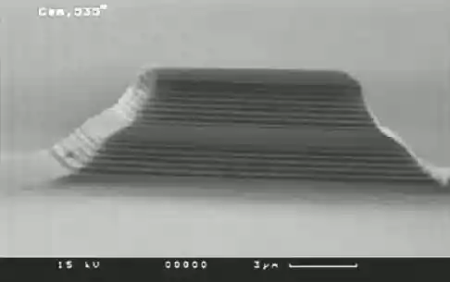

Рис. 2.2. Електронний знімок одновимірного ФК, що використується у лазері як багатошарове дзеркало [4].

Двовимірні ФК можуть мати різноманітніші геометрії. До них, наприклад, можна віднести масиви нескінченних по довжині циліндрів (їх поперечний розмір набагато менший за поздовжній) або періодичні системи циліндричних отворів (Рис. 2.3) [4].

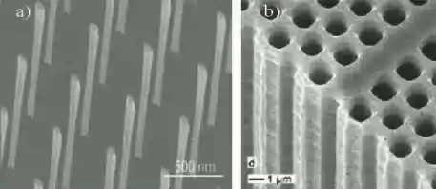

Рис 2.3. Електронні знімки двовимірного прямого та зворотного ФК з трикутною решіткою [4].

Структури тривимірних ФК дуже різноманітні. Найбільш поширеними у цій категорії є штучні опали – упорядковані системи сферичних розсіювачів. Розрізняють два основних типи опалів: прямі та зворотні (або інверсні) опали. Перехід від прямого опала до зворотного опалу здійснюється заміною всіх сферичних елементів порожнинами (зазвичай повітряними), тоді як простір між цими порожнинами заповнюється будь-яким матеріалом.

На рис 2.4. представлена ​​поверхня ФК, що являє собою прямий опал з кубічними гратами на основі самоорганізованих сферичних мікрочастинок полістиролу.

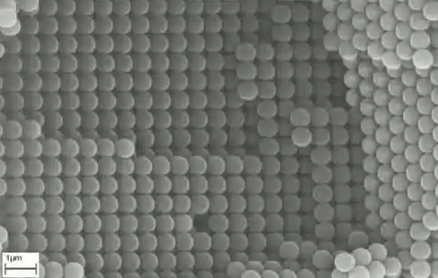

Рис. 2.4. Внутрішня поверхня ФК з кубічними ґратами на основі самоорганізованих сферичних мікрочастинок полістиролу [4].

Структура, зображена на рис. 2.5 являє собою інверсний опал, синтезований в результаті багатостадійного хімічного процесу: самоскладання полімерних сферичних частинок, просочення порожнеч отриманого матеріалу речовиною і видаленням полімерної матриці шляхом хімічного травлення.

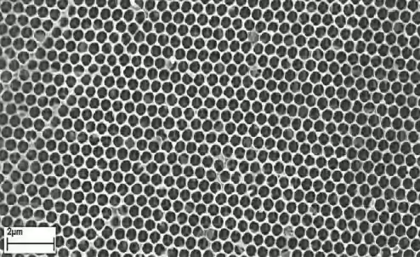

Рис. 2.5. Поверхня кварцового інверсного опала. Фотографію отримано за допомогою скануючої електронної мікроскопії [3].

Ще одним типом тривимірних ФК є структури типу "полонянка", утворені схрещеними, як правило, під прямим кутом прямокутними паралелепіпедами (рис. 2.6).

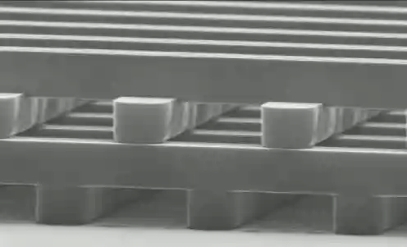

Рис 2.6. Електронна фотографія ФК з металевих паралелепіпедів

Використання фотонних напівпровідників є доцільним для організації управління світловими потоками. Це можна робити, наприклад, впливаючи на положення та ширину забороненої зони. Тому фотонні кристали становлять величезний інтерес для побудови лазерів нового типу, оптичних комп'ютерів, зберігання та передачі інформації. Фотонні кристали передбачається використовувати для створення оптичних інтегральних схем так само, як звичайні напівпровідники, метали та діелектрики використовуються для створення електронних інтегральних схем.

**3. Виготовлення фотонних кристалів.**

В даний час існує безліч методів виготовлення фотонних кристалів і нові методи продовжують з'являтися. Деякі методи більше підходять для формування одномірних фотонних кристалів, інші зручні щодо двовимірних, треті застосовні частіше до тривимірних фотонних кристалів, четверті використовуються для виготовлення фотонних кристалів на інших оптичних пристроїв і т. д. Розглянемо найбільш відомі з цих методів.

Методи, що використовують спонтанне формування фотонних кристалів.

При мимовільному формуванні фотонних кристалів використовуються колоїдальні частинки (найчастіше використовуються монодисперсні силіконові або полістеренові частинки, але й інші матеріали поступово стають доступними для використання в міру розробки технологічних методів їх отримання [3-4] які знаходяться в рідині і в міру випаровування рідини осаджуються в і в міру випаровування рідини осідають в деякому об’ємі. У міру їх осадження один на одного, вони формують тривимірний фотонний кристал, і впорядковуються переважно в гранецентровані або гексагональні кристалічні решітки.Цей метод досить повільний, формування фотонного кристала може зайняти тижні.

Інший метод мимовільного формування фотонних кристалів, званий стільниковим методом, передбачає фільтрування рідини, в якій знаходяться частинки через невеликі пори. Цей метод представлений у роботах [5-6], що дозволяє сформувати фотонний кристал зі швидкістю, певною швидкістю перебігу рідини через пори, але при висиханні такого кристала утворюються дефекти в кристалі.

Вище зазначалося, що у більшості випадків потрібний великий контраст коефіцієнта заломлення у фотонному кристалі для отримання заборонених фотонних зон у всіх напрямках. Згадані вище методи мимовільного формування фотонного кристала найчастіше застосовувалися для осадження колоїдальних сферичних частинок силікону, коефіцієнт заломлення якого малий, а значить малий і контраст коефіцієнта заломлення. Для збільшення цього розмаїття використовується додаткові технологічні кроки, на яких спочатку простір між частинками заповнюється матеріалом з великим коефіцієнтом заломлення, а потім витравлюються частинки [2].

Методи травлення.

Методи травлення найбільш зручні виготовлення двомірних фотонних кристалів і є широко використовуваними технологічними методами під час виробництва напівпровідникових приладів. Ці методи засновані на застосуванні маски з фоторезиста (яка задає, наприклад, масив кіл), обложеної поверхні напівпровідника, яка задає геометрію області травлення. Ця маска може бути отримана в рамках стандартного фотолітографічного процесу, за яким слідує травлення сухим або вологим методом поверхні зразка з фоторезистом. При цьому в тих областях, у яких знаходиться фоторезист, відбувається травлення поверхні фоторезиста, а в областях без фоторезиста - травлення напівпровідника. Так триває доти, доки потрібна глибина травлення не буде досягнута і після цього фоторезист змивається. Таким чином формується найпростіший фотонний кристал. Недоліком даного методу є використання фотолітографії, найпоширеніша роздільна здатність якої становить близько одного мікрона. Як було сказано вище, фотонні кристали мають характерні розміри близько сотень нанометрів, тому використання фотолітографії при виробництві фотонних кристалів із забороненими зонами обмежено роздільною здатністю фотолітографічного процесу. Найчастіше для досягнення потрібного дозволу використовується комбінація стандартного фотолітографічного процесу з літографією за допомогою електронного пучка [2]. Пучки сфокусованих іонів (найчастіше іонів Ga) також застосовуються при виготовленні фотонних кристалів методом травлення, вони дозволяють видаляти частину матеріалу без використання фотолітографії та додаткового травлення. Таким чином, створення фотонного кристала за допомогою таких систем максимально спрощено — достатньо створити таку «карту травлення» (за допомогою спеціального програмного забезпечення), в якій буде визначено періодичну область травлення, завантажити її в комп'ютер, керуючий установкою сфокусованого іонного пучка та запустити процес травлення . Для більшої швидкості травлення, підвищення якості травлення або для осадження матеріалів усередині витравлених областей використовуються додаткові гази. Матеріали, обложені в витравлені області, дозволяють формувати фотонні кристали, з періодичним чергуванням як вихідного матеріалу і повітря, а й додаткових матеріалів.

Методи травлення найбільш зручні виготовлення двомірних фотонних кристалів і є широко використовуваними технологічними методами під час виробництва напівпровідникових приладів (рис.3.1). Ці методи засновані на застосуванні маски з фоторезиста (яка задає, наприклад, масив кіл), обложеної поверхні напівпровідника, яка задає геометрію області травлення. Ця маска може бути отримана в рамках стандартного фотолітографічного процесу, за яким слідує травлення сухим або вологим методом поверхні зразка з фоторезистом. При цьому в тих областях, в яких знаходиться фоторезист, відбувається травлення поверхні фоторезиста, а в областях без фоторезиста - травлення напівпровідника. Так триває доти, доки потрібна глибина травлення не буде досягнута і після цього фоторезист змивається. Таким чином формується найпростіший фотонний кристал. Недоліком даного методу є використання фотолітографії, найбільш поширена роздільна здатність якої становить близько одного мікрона. Фотонні кристали мають характерні розміри близько сотень нанометрів, тому використання фотолітографії при виробництві фотонних кристалів із забороненими зонами обмежено роздільною здатністю фотолітографічного процесу. Тим не менш, фотолітографія використовується. Найчастіше для досягнення потрібної роздільної здатністі використовується комбінація стандартного фотолітографічного процесу з літографією за допомогою електронного пучка. Пучки сфокусованих іонів (найчастіше іонів Ga) також застосовуються при виготовленні фотонних кристалів методом травлення, вони дозволяють видаляти частину матеріалу без використання фотолітографії та додаткового травлення. Сучасні системи використовують сфокусовані іонні пучки використовують так звану "карту травлення", записану в спеціальних форматах файлів, яка описує де іонний пучок буде працювати, скільки імпульсів іонний пучок повинен послати в певну точку і т.д. Таким чином, створення фотонного кристала за допомогою таких систем максимально спрощено - достатньо створити таку "карту травлення" (за допомогою спеціального програмного забезпечення) в якій буде визначено періодичну область травлення, завантажити її в комп'ютер, керуючий установкою сфокусованого іонного пучка та запустити процес травлення. Для більшої швидкості травлення, підвищення якості травлення або для осадження матеріалів всередині витравлених областей використовуються додатки.

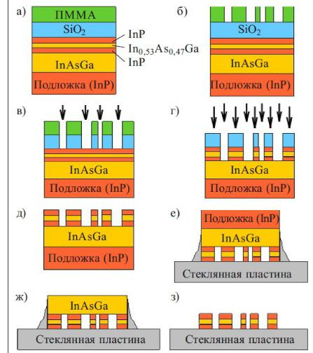

Рис.3.1. Процес виготовлення двовимірних ФК на напівпровідникових підкладках.

а) розміщення шару SiO2 та поліметилметакрилату; б) електронно-променева літографія; в) реактивне іонне травлення; г) хімічне травлення з допомогою іонного променя; д) оксидне рідинне травлення; е) розміщення на скляну пластину; ж) рідинне травлення; з) травлення InAsGa.

При виробництві фотонних кристалів для видимого діапазону довжин хвиль необхідно, щоб його постійна решітки повинна бути порівнянна з довжиною хвилі світла, тобто лежати в субмікронній області. Нині є кілька технологій виробництва фотонних кристалів. Одна заснована на літографії, що широко використовується в мікроелектроніці для напівпровідникових інтегральних схем. Ця мікроелектронна технологія дозволяє одержувати задані структури. З її допомогою вдається створювати металеві, наприклад, вольфрамові фотонні кристали з дуже широкою забороненою зоною в діапазоні від 8 до 20 мкм. Період такого 3D-фотонного кристала ~4 мкм, товщина елементів ~1 мкм. Щоб створити фотонний кристал із забороненою зоною, що безпосередньо примикає до видимого діапазону, необхідно переходити в нанометрову область. Проте чи все обмежується лише варіюванням розмірності структурних елементів. Фотонні кристали можна також створювати за рахунок оптичної нелінійності, переходу метал-неметал, рідкокристалічного стану, фероелектричного подвійного променезаломлення, набухання та стиснення полімерних гелів. У всіх цих процесах змінюється показник заломлення.

Дуже перспективною є технологія, заснована на спонтанній кристалізації колоїдного розчину дрібних частинок. Така технологія отримала назву самоскладання та забезпечує швидкий та порівняно простий метод виготовлення фотонних кристалів. Технологія самоскладання застосовується до створення діелектричних фотонних кристалів. Наприклад, на першому етапі з колоїдного розчину методом самоскладання з полімерних або кварцових (SiO2) мікросфер вирощується тривимірна періодична структура, яка використовується далі як матриця для виготовлення періодичного оптичного середовища із заданими параметрами. На наступних стадіях порожнечі матриці заповнюються матеріалом із високим коефіцієнтом заломлення, після чого мікросфери видаляються шляхом хімічного травлення. Такі штучні фотонні кристали аналогічні за своїми властивостями кристалам природного мінералу — опала, який також складається з щільно упакованих кварцових сферичних частинок, хоча й не має регулярної періодичної структури. Опали здавна відомі чудовою грою кольорів, яка виникає так само, як і у фотонному кристалі завдяки дифракції світла на структурі кварцових сфер.

**4. Пристрої на фотонних кристалах**

ФК можна розділити на провідники, ізолятори, напівпровідники та надпровідники. Фотонні провідники мають не широкі дозволені зони. Це прозорі тіла, у яких світло пробігає велику відстань, практично не поглинаючись.

Інший клас фотонних кристалів - фотонні ізолятори - має широкі заборонені зони. Такій умові задовольняють, наприклад, широкодіапазонні багатошарові діелектричні дзеркала. На відміну від звичайних непрозорих середовищ, у яких світло швидко згасає, перетворюючись на тепло, фотонні ізолятори світло не поглинають. Що ж до фотонних напівпровідників, то вони мають вужчі порівняно з ізоляторами заборонені зони. Використання фотонних напівпровідників є зручним для організації управління світловими потоками. Це можна робити, наприклад, впливаючи на положення та ширину забороненої зони. Тому фотонні кристали становлять величезний інтерес для побудови лазерів нового типу, оптичних комп'ютерів, зберігання та передачі інформації.

У фотонних надпровідниках фотони здатні розповсюджуватись практично на необмежені відстані.

З ФК пов'язують майбутнє сучасної електроніки. Вже в даний час світловоди на ФК компактніші і мають набагато менші втрати в порівнянні зі стандартними - кварцовими.

На рис.4.1 представлені два основні конструктивні рішення ФК - світловодів [5].

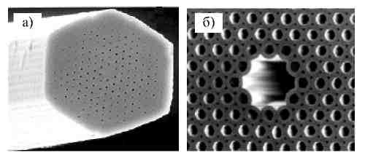

Рис. 4.1. Перерізи ФК-світловодів: а – світловод з повітряними отворами; б - світловод з порожнистою сідцевиною

На рис. 4.1 а показаний одномодовий ФК-світловод, виконаний з нелегованого кварцового скла з повітряними отворами. Такий світловод має низку істотних переваг у порівнянні зі звичайним. Звичайний одномодовий світловод має одномодовий характер лише в обмеженому діапазоні довжин хвиль. ФК-світловод не має такого обмеження. Велика довжина та вигини у звичайному світловоді призводять до втрат через витік світла. ФК-світловод дозволяє передавати потужність, що приблизно в 20 разів перевищує граничну потужність для звичайного світловода.

У світловоді з порожнистою серцевиною (рис. 4.1 б) зменшено втрати в порівнянні з попередньою конструкцією. Використання повітряного хвилеводного каналу дозволяє повністю виключити оптичну нелінійність, отже поріг потужності, у якому виявляються нелінійні ефекти, зростає у 103 разів проти звичайним світловодом. На кінцях світловода немає неузгодженості показників заломлення, що унеможливлює відображення хвилі.

Фотонні кристали є основою нового покоління компактних елементів та пристроїв інтегральної оптики та волоконно-оптичних ліній зв'язку. Серед цих елементів і пристроїв — мініатюрні розщеплювачі, хвилеводи з гострокутним вигином, перемикачі, що поверхнево випромінюють лазери з вертикальною порожниною, світлодіоди з резонансною порожниною, фільтри, волоконні світловоди. Тривимірні ФК відкривають можливість повного управління фотонними модами і, отже, конструювання лазерів та світлодіодів з граничною ефективністю. ФК забезпечують важливе для технічних додатків утримання випромінювання у всіх напрямках із малими втратами.

Мал. 4.2 ілюструє конструкції резонаторних порожнин та хвилеводів залежно від розмірності ФК [5].

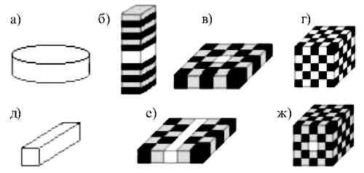

Рис. 4.2. Конструкції резонаторних порожнин і хвилеводів на основі ФК: а-лазерний мікродиск; б-резонаторна порожнина лазера з вертикальним випромінюванням; в - двомірний ФК; г - тривимірний ФК; д-діелектричний хвилевід; е-хвильоводи з локалізацією світла в горизонтальній площині за рахунок ФК; ж- хвилевід з локалізацією світла в горизонтальній і вертикальній площині за рахунок ФК

Лазерний мікродиск (рис. 4.2, а) в горизонтальній площині має високодобротну моду за рахунок багаторазового повного внутрішнього відображення (ППВ). Над і під порожниною лазера з вертикальним випромінюванням (рис. 4.2 б) розміщені дві стопи, утворені чвертьхвильовими шарами. Періодичні структури утворюють одновимірний ФК, що локалізує світло у вертикальному напрямку. У двох інших напрямках світло локалізовано за рахунок ППВ. У конструкції, показаній на рис. 4.2, в, локалізація в горизонтальній площині обумовлена ​​забороненою фотонною зоною (ФЗЗ) двомірного ФК, вертикальна локалізація - за рахунок ППВ. Конструкція на рис. 4.2 г відповідає тривимірному ФК з локалізацією світла у всіх трьох напрямках за рахунок ФЗЗ. Звичайний діелектричний хвилевід (рис. 4.2, д) працює за рахунок ППВ Хвильоводи з локалізацією світла в горизонтальній площині за рахунок ФЗЗ і у вертикальному напрямку за рахунок ППВ (рис. 4.2, е). Хвилевід з локалізацією світла у двох напрямках за рахунок ФЗЗ (рис 4.2, ж).

Рис. 4.3, а ілюструє формування конструкції тривимірного (3D) мікрорезонатора на основі одномірного (ID) мікрорезонатора, призначеного для посилення випромінювання у вертикальному напрямку, і двовимірного (2D) горизонтального ФК для придушення горизонтальних або близьких до горизонтальних мод [7]. Добротність мікрорезонаторів на основі ФК досягає величин, що перевищують 103 [5].

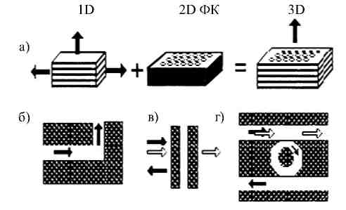

Рис. 4.3. Конструкції елементів інтегрально-оптичних пристроїв на основі ФК: а - мікрорезонатор; б - хвилевід з гострокутним вигином; в - прохідний фільтр; г - фільтр з'єднувач-розділювач

Привабливість використання ФК в інтегральній оптиці пояснюється такими обставинами:

1) висока функціональна щільність, обумовлена ​​тим, що ФК дозволяють реалізувати оптичні функції в межах розмірів порядку довжини хвилі без втрат (бо коливання пов'язані тільки з загасаючими модами);

2) можливість виготовлення в єдиному літографічному циклі конструктивно різноманітних структур для великої кількості функцій;

3) нові функції, зумовлені особливостями ФК (такими як дифракція, позитивна рефракція із значним уповільненням, негативна рефракція) [6].

Оптичні лінії затримки (ЛЗ) є базовими елементами повністю оптичних комп'ютерів майбутнього. Для демультиплексування та оптичних обчислювальних систем необхідні компактні ЛЗ, призначені для затримки ультракоротких імпульсів. Істотне уповільнення світла у ФК служить фізичною основою Л3.

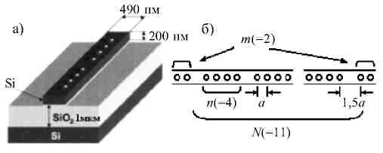

Рис. 4.4. Оптична ЛЗ на основі ФК: а - конструкція ЛЗ; б - геометрія отворів та неоднорідностей ФК

Конструкція ЛЗ заснована на фотонно-кристалічному кремнієвому смужковому хвилеводі, виконаному на діоксид кремнію (рис. 8, а). ФК утворений отворами у хвилеводі, дефекти - збільшеною відстанню між групами отворів (рис. 4.4, б)

Характеристика пропускання залежить від трьох параметрів - загальної кількості дефектів (N), числа отворів між двома сусідніми дефектами (n), числа отворів на краях (т). Час затримки пропорційний кількості дефектів N. Значення п визначає коефіцієнт зв'язку і, відповідно, смугу пропускання, т - площинність характеристики. Для експериментальної ЛЗ, розглянутої в [7], з урахуванням технологічних похибок обрані такі параметри: N= 11, п=4 і m=2. Діаметр отворів дорівнює 200 нм, відстань між центрами сусідніх отворів а = 420 нм, відстань між неоднорідностями - 610 нм. Затримка імпульсу тривалістю 110 фс із довжиною хвилі 1,53 мкм становила 600 фс при довжині ЛЗ 20мкм.

Таким чином ФК представляють принципово нові можливості керування світлом і дозволяють розробити і використовувати абсолютно новий клас оптоелектронних пристроїв, які дозволять не тільки замінити традиційні елементи оптичних систем, але і стати основою фотонних інтегральних схем.

Інший клас оптичних елементів на основі фотонних кристалів складають фотонно-кристалічні волокна (ФКВ) (рис. 4.5).

Фотонно-кристалічне волокно (ФКВ) є оптичним волокном, оболонка якого має структуру двовимірного фотонного кристала. Завдяки такій структурі оболонки відкриваються нові можливості управління в широкому діапазоні дисперсійними властивостями волокон і ступенем локалізації електромагнітного випромінювання в хвилеводних модах, що направляються. Найчастіше для створення ФКВ використовують скло або кварц з отворами, заповненими повітрям. Частина отворів може бути заповнена іншими газами або рідинами, зокрема рідкими кристалами. Іноді використовуються ФКВ, утворені двома різними видами скла, показники заломлення яких сильно відрізняються один від одного. Вони мають заборонену зону в заданому діапазоні довжин хвиль. На відміну від звичайних волоконних світловодів у волокнах з забороненою фотонною зоною є можливість зрушувати довжину хвилі нульової дисперсії у видиму область спектра. У цьому забезпечуються умови для солітонних режимів поширення видимого світла. Зміною розмірів повітряних трубок і, відповідно, розміру серцевини можна збільшити концентрацію потужності світлового випромінювання та посилити нелінійні властивості волокон. Змінюючи геометрію волокон та оболонки, можна отримати оптимальне поєднання сильної нелінійності та малої дисперсії у потрібному діапазоні довжин хвиль.

Фотонно-кристалічні волокна поділяються на два типи. До першого типу належать ФКВ із суцільною світло ведучою жилою.

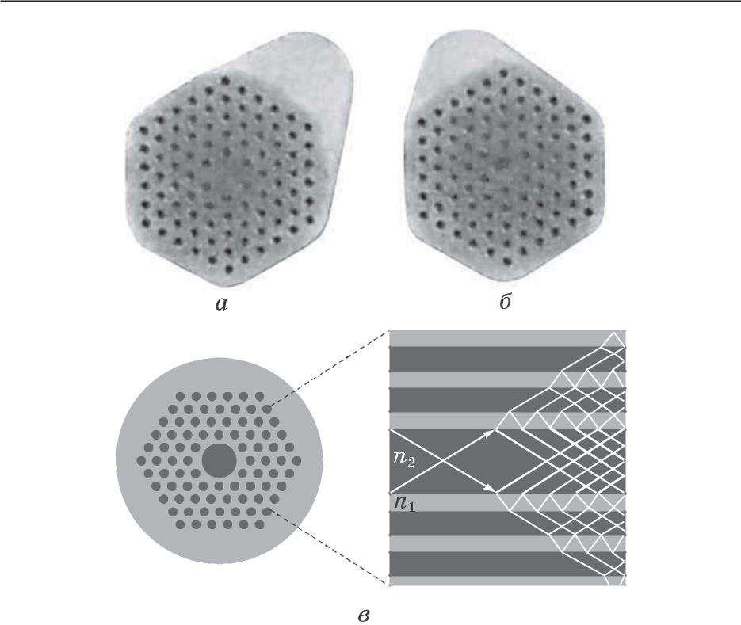

Рис.4.5. Фотонно-кристалічні волокна: а — перетин із суцільною світлочутливою жилою; б - переріз з порожнистою світловедучою жилою, в - схема каналування променів.

Конструктивно таке волокно виконано у вигляді серцевини з кварцового скла в оболонці фотонного кристала. Хвильові властивості цих волокон забезпечуються як ефектом повного внутрішнього відбиття, і зонними властивостями фотонного кристала. Тому в таких волокнах широкому спектральному діапазоні поширюються моди нижчого порядку. Моди високого ладу зрушуються в оболонку і там згасають. В цьому випадку хвилепровідні властивості кристала для мод нульового порядку визначаються ефектом внутрішнього внутрішнього відображення. Зонна структура фотонного кристала проявляється лише непрямим чином.

Другий тип ФКВ має порожню світловедучу жилу. Світло може поширюватися як у серцевині волокна, і по оболонці. У серцевині волокна показник заломлення менше, ніж з обох боків. Це дозволяє значно збільшити потужність випромінювання, що транспортується.

Нині створено волокна, що мають втрати 0,58 дБ/км на довжині хвилі λ= 1,55 мкм, що близько до значення втрат у стандартному одномодовому волокні (0,2 дБ/км). На рис. 4.5 наведені структура фотонно-кристалічного волокна і схема каналування променів в ньому. Серед інших переваг фотонно-кристалічних волокон зазначимо такі [7]:

- Одномодовий режим для всіх розрахункових довжин хвиль;

- Широкий діапазон зміни плями основної моди;

- Постійне та високе значення коефіцієнта дисперсії для довжин хвиль 1,3-1,5 мкм і нульова дисперсія для довжин хвиль у видимому спектрі;

- Керовані значення поляризації, дисперсії групової швидкості, спектр пропускання.

Волокна з фотонно-кристалічною оболонкою знайдуть широке застосування для вирішення проблем оптики, лазерної фізики та особливо у системах телекомунікацій.

**5. Нанофотонні прилади, пристрої та системи.**

Фотонні транзистори.

Одним із ключових елементів фотоніки може стати оптичний транзистор. Фотоніку також можна охарактеризувати як область фізики та технології, пов'язану з випромінюванням, детектуванням, поведінкою фотонів. Фотоніка покриває широкий спектр оптичних, електрооптичних та оптоелектронних пристроїв та їх різноманітних застосувань. Більшість електронних пристроїв незабаром можуть стати фотонними. Іншими словами, замість електронів носіями інформації стануть фотони. Це дозволить знизити рівень споживаної енергії у процесі обробки та зберігання інформації. За допомогою фотонних чіпів можна буде оперувати більшими обсягами інформації.

Однак виникає необхідність поєднання електронних пристроїв з фотонними. Фотонні пристрої потрібно правильно «вмонтувати» у прилади та пристрої сучасної мікроелектроніки. І для цього необхідно сконструювати пристрій,

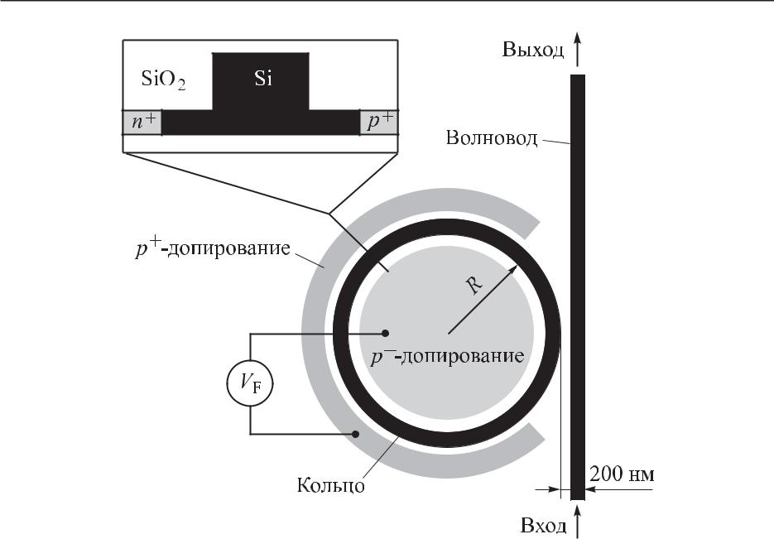

Рис. 5.1. Схема фотонного ключа

який забезпечув би взаємодію між фотонними та електронними чіпами. Такий пристрій можна назвати "фотонним транзистором" або "фотонним ключем" (рис. 5.1). Його функція – пропускати світлові хвилі за наявності відповідного сигналу та не пропускати, якщо сигналу немає. Такі пристрої були відомі і раніше і називалися трасфазорами [8].

Нанофотонний модулятор формується на основі резонатора кільцевого радіусом R = 6 мкм. На відстані 0,2 мкм розташовується прямий світловий хвилевід. Світловий потік, що проходить через прямий відрізок хвилеводу, багато разів огинає кільцевий резонатор. Явище це широко відоме та використовується у фотонних пристроях. Довжина хвилі світлового пучка на виході з резонатора прямо пропорційна діаметру кільця. Для 12-мікрометрового резонатора довжина хвилі світлового випромінювання (1576 нм) лежить в інфрачервоному діапазоні. Електронна компонента фотонного ключа формується на кремнієвій структурі, в основу якої покладено дві доповані області, відповідно p+- та n+-типів. Конструктивно хвилевід розташовується між p+- та n+-областями діодної кремнієвої структури. При подачі на такий діод напруги VF (~0,3) електрони і дірки проникають в хвилеводну область фотонного ключа і змінюють оптичний коефіцієнт заломлення. При цьому змінюється резонансна частота хвилеводу, і напруга «закриває» світло, що проходить через прямий відрізок хвилеводу.

Зазначений ефект був відомий і раніше для великих відрізків хвилеводу. Дослідники з Корнельського університету змусили бігти світло по колу в резонансному кільці, тим самим збільшивши його шлях, і виконати фотонний чіп нанометрових розмірів. Такий електронно-фотонний транзистор здатний обробити 1,5 гігабіта за секунду інформації.

Лазерні наноструктури

Для роботи лазера, як показано вище, потрібна наявність активного середовища, що містить атоми з дискретними рівнями енергії. Між цими рівнями мають місце квантові переходи. Має бути відомий механізм накачування активного середовища з метою створення інверсної населеності, при якій на більш високоенергетичному рівні накопичуватиметься більша кількість збуджених атомів, ніж на нижньому рівні. У лазерних наноструктурах як активне середовище зазвичай використовується квантові точки або квантові штрихи (невеликі квантові нитки). Квантові точки мають дискретний спектр енергії. При дискретному спектрі немає теплового розширення смуги випромінювання, а коефіцієнт посилення має тенденцію до стабілізації. Випромінювальний час життя збудженого нульмерного стану залежить від температури, що дозволяє поліпшити температурну стабільність таких лазерів. Зауважимо, що для лазерів на квантових структурах має місце низьковольтне електричне накачування.

Розглянемо деякі типові конструкції лазерів на структурах зі зниженою розмірністю. На рис. 5.2 представлено діодну конструкцію лазера на квантових точках. На підкладці з n-типу GaAs вирощується гетероструктура між шарами Al0,85 Ga0,15 As якої міститься 12 моношарів In0,5 Ga0,5 As квантових точок. Верхній металевий шар контактує з арсенідом галію. Хвильовий канал Al0,05 Ga0,95 As має товщину 190 нм і є провідником випромінювання до вихідних вікон на межах структури. Довжина Lc та ширина каналу W можуть змінюватися в межах 1–5 мм та 5–60 мкм відповідно. Торці лазера покриті високовідбивними шарами ZnSe/MgF2, що формують своєрідний резонатор Фабрі-Перо. Лазер працює в ІЧ-області спектра на довжині хвилі 1,32 мкм.

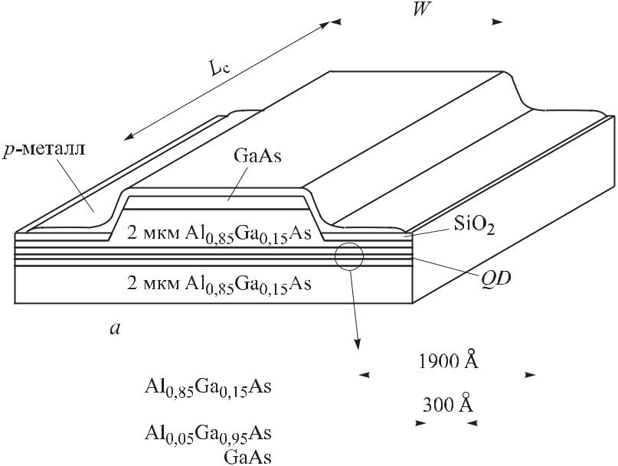

Рис. 5.2. Конструкція лазера на квантових точках: а - діодна арсенідгаллієва структура; б - хвилевід що складається з 12 моношарів квантових точок (шар QD)

Інший тип перспективної конструкції лазера із вертикальним резонатором представлений на рис. 5.3. Квантове посилення в активній області досягається за рахунок процесів інжекції та рекомбінації електронів та дірок. Активна область складається з кількох квантових ям або кількох шарів квантових точок [7].

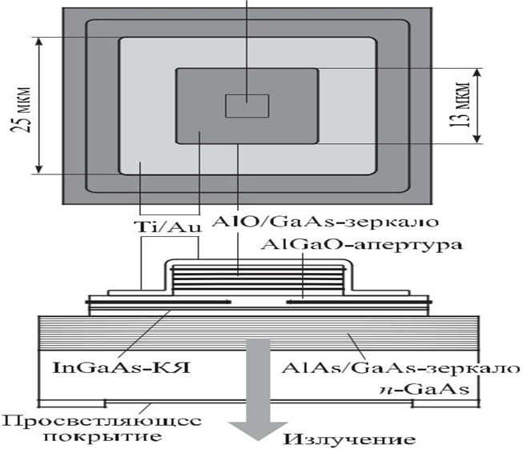

Рис.5.3. Схема лазера із вертикальним резонатором.

Два бреггівські дзеркала утворюють резонатор лазера. Ці дзеркала утворені напівпровідниковими чвертьхвильовими шарами з показниками заломлення, що чергуються (наприклад, λ/4-шарами GaAs і λ/4-шарами AlGaAs). Між бреггівськими дзеркалами лазера розташовані напівпровідникові шари, що містять активну область лазера.

Активна область ЛВР містить одну або кілька напівпровідникових квантових ям або квантових точок. З метою досягнення високої внутрішньої квантової ефективності активна область не легується. При використанні напівпровідникових брегівських дзеркал інжекція носіїв заряду в активну область може здійснюватися безпосередньо через дзеркала, для чого в одному з них (як правило, верхньому) використовується р-тип легування, а в іншому (нижньому) - n-тип легування. Лазер є р-i-n-структурою.

Якщо лазері використовуються діелектричні бреггівські дзеркала, то інжекція носіїв заряду здійснюється з використанням додаткових контактних шарів. Такий варіант інжекції називається внутрішньорезонаторною інжекцією.

У лазерах з внутрирезонаторной інжекцією відстань між дзеркалами становить 2λ.,Зλ., ..., щоб домогтися прийнятного омічного опору контактних шарів.

Більшість лазерів довжина хвилі резонатора визначається як відстань між дзеркалами. У ЛВР відстань між дзеркалами, як правило, менша за товщину бреггівських дзеркал, що утворюють резонатор. Для таких ЛВР використовують поняття ефективної довжини резонатора. Ефективна довжина резонатора визначається як деяка ділянка резонатора, в якому локалізована більша частина енергії моди.

Типова апертура ЛВР становить приблизно 10 мкм, що визначає помітно меншу розбіжність лазерного випромінювання (одиниці градусів) у них порівняно з смужковими лазерами, у яких розбіжність випромінювання становить десятки градусів у площині, перпендикулярній р-n-переходу. Зазвичай апертура ЛВР має форму кола чи квадрата, що визначає симетричну діаграму спрямованості лазерного випромінювання.

Випромінювання ЛВР може виводитися як через верхнє дзеркало, так і через обидва дзеркала. Напрямок для виведення випромінювання визначається співвідношенням коефіцієнтів відображення нижнього та верхнього дзеркал.

Лазерний випромінювач має розмір всього 50 мкм, що вдвічі тонше за діаметр людського волосся. За допомогою вбудованих фотонних кристалів вдалося направити потік випромінювання від боків поверхні плівки і змусити лазер випромінювати у вертикальному напрямку. Таким чином, для використання нового лазера не потрібні додаткові пристрої фокусування, що дозволить розширити сферу застосування напівпровідникових лазерів. Велика ймовірність того, що в майбутньому мікросхеми, що містять величезні масиви подібних лазерних випромінювачів, широко застосовуватимуться в оптичних телекомунікаціях, а також як чутливі сенсори для різних датчиків.

Волоконні лазери

Волоконний лазер є оптичним квантовим генератором з активним волокном як робоче середовище, всередині якого повністю або частково генерується випромінювання, а накачування здійснюється випромінюванням найчастіше діода. Активне одномодове волокно світловода має діаметр серцевини у межах від 10 до 30 мкм. Є ділянки волокна, в яких чергуються області з різним показником заломлення, які відіграють роль напівпрозорих дзеркал лазера (рис. 5.4). Волоконні лазери можуть бути створені на основі активного оптичного волокна - кварцового волокна, легованого рідкісноземельними елементами (ітербієм, ербієм, неодимом, тулієм, гольмієм та іншими). Можливе застосування пасивного волокна з використанням ефекту вимушеного раманівського розсіювання. У цьому випадку оптичний резонатор утворює світловод у поєднанні з бреггівськими гратами показника заломлення, записаними в волокні. Такі лазери називають волоконними раманівськими лазерами.

Цільноволоконні лазери повністю реалізовані на оптичному волокні: у конструкції волоконно-дискретних або гібридних комбінуються волоконні та інші елементи. У волоконних лазерів відсутні властиві звичайним твердотільних лазерів недоліки, такі як спотворення хвильового фронту внаслідок дефектів кристала та флуктуації потужності випромінювання. Волоконні пристрої економічні - їм практично не потрібно технічного обслуговування, їх системи охолодження значно простіше через більш високий ККД, і, як наслідок, волоконні лазери значно компактніші. Волоконні лазери забезпечують вихідну потужність до 50 кВт.

Випромінювання лазера поширюється всередині оптичного волокна, тому резонатор волоконного лазера не вимагає юстування. Саме ця обставина зумовила інтенсивний розвиток волоконних лазерів. У волоконному лазері можна отримувати як одночастотну генерацію, і генерацію ультракоротких (фемто-, пікосекундних) світлових імпульсів. Ключову роль у досягненні високих потужних показників відіграло застосування нанотехнологій у наноструктованих волокнах і лазерних діодах, товщина активних шарів яких становить менше 100 нм.

Квантова електроніка народилася півстоліття тому. Одночасно розвивалася оптична електроніка. На стику наук оптики, фізики твердого тіла, квантової механіки, електроніки відбулося злиття та взаємопроникнення ідей, конструктивних рішень, технологій. Сьогодні важко уявити собі будь-який сектор буття, культури, науки, промислового виробництва, телекомунікацій без приладів квантової та оптичної електроніки. Нанотехнології відкрили нові можливості та перспективи у квантовій та оптичній електроніці. Насамперед це створення мініатюрних приладів та пристроїв, що відрізняються малим енергоспоживанням, успішне освоєння структур нанометрового діапазону – структур на стику живої та неживої природи.

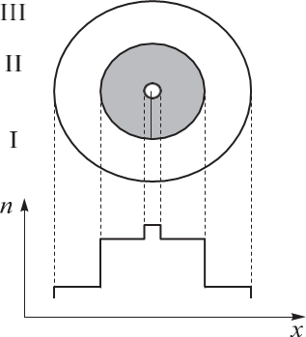

Рис 5.4. Поперечний переріз волоконного лазера (а) та профіль показника заломлення n за перерізом волокна (б); I - активна сигнальна серцевина, II - оболонка накачування, III - полімерна оболонка

Фотоприймачі на квантових ямах

Ефекти розмірного квантування в квантових ямах можуть використовуватися для створення нових типів приймачів інфрачервоного випромінювання. Принцип приймача дуже простий: викид носіїв у зону провідності широкозонного напівпровідника (потенційного бар'єру) збільшує провідність у напрямі, перпендикулярному шарам гетероструктури.

За принципом дії такий приймач нагадує домішковий фоторезистор, де центрами є квантові ями.

Тому як час життя нерівноважних носіїв - найважливішого параметра фоточутливого матеріалу - виступає характерний час їхнього захоплення в квантову яму τР. Воно має дві істотні відмінності від звичайного часу життя носіїв, пов'язаного із захопленням рекомбінаційними центрами

По-перше, τР значно (на кілька порядків) менше часу захоплення центрами. Причина в тому, що акт захоплення пов'язаний з необхідністю передачі грат від носія досить великої енергії, рівної енергії зв'язку центру або ∆Е при захопленні в квантову яму.

Найефективніший механізм передачі енергії — спущення оптичних фононів з енергією hυ0. Фонон - це один квант коливань кристалічних ґрат. Однак енергія зв'язку центрів аж ніяк не збігається з hυ0, тому такий процес неможливий. Електрон повинен віддавати енергію в ході значно повільнішого каскадного процесу випромінювання безлічі акустичних фононів. У разі квантової ями наявність безперервного спектра руху в площині ями істотно змінює ситуацію. Стає можливим перехід у зв'язаний стан в ямі при випромінюванні оптичного фонону з одночасною передачею надлишкової енергії, що залишилася, руху в площині. Якщо енергія вихідного електрона близька до краю зони в широкозонному матеріалі, то фонон, що випускається, володіє досить великим імпульсом в площині квантової ями:

(5.1)

Набагато активніша взаємодія електронів з оптичними фононами, ніж з акустичними, визначає малий час захоплення в квантову яму в порівнянні з часом захоплення з центру.

По-друге, 𝜏Р залежить від параметрів ями немонотонно. Це пояснюється властивостями хвильової функції електронів у справакалізованих станах над квантовою ямою. Якщо яма не резонансна, то амплітуда цієї хвильової функції в безпосередній околиці ями при низькій енергії електрона дуже мала. Власне 𝜏Р буде відносно велике. У резонансних квантових ямах ймовірність захоплення зростає, тобто 𝜏Р падає.

Фотопровідність аналізованої структури, так само як і звичайного фоторезистора, визначається як добуток трьох співмножників: швидкості оптичної генерації, яка, у свою чергу, пропорційна коефіцієнту поглинання , часу життя носіїв у справакалізованому стані і ефективної рухливості їх в ньому ефф яка, очевидно, повинна бути пропорційна квантово-механічному коефіцієнту проходження електрона над квантовою ямою. Однак аналіз показує, що сукупна дія цих трьох складових така, що фотоприймачі на квантових ямах мають кращі параметри у разі резонансних ям.

Для найпоширенішої гетеросистеми GaАs/AlxGa1-xАs, де х = 0,2...0,25, умова резонансу виконується для ям товщиною, кратною 40 Å. Якщо товщина від 40 до 45 Å, то діапазон фоточутливості структури лежить в області довжин хвиль близько 8 мкм, що відповідає одному з вікон атмосферної прозорості і тому дуже важливою для практичного застосування. Приймачі на основі квантових ям можуть скласти конкуренцію фоточутливим структурам на основі твердих розчинів CdHgTe - найважливішого типу приймачів для даного спектрального діапазону.

Основною перевагою структур на квантових ямах є висока стабільність і менший розкид параметрів, що особливо цінно для фоточутливих матричних структур

.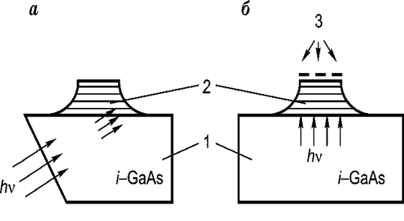

Рис.5.5. Способи введення випромінювання у фотоприймач із квантовими ямами

Шляхом порівняно невеликих змін складу широко зонних шарів і товщини ями можна варіювати положення максимуму і ширину смуги фоточутливості. Остання обставина пов'язана з тим, що в міру порушення умови резонансу спектр фотоіонізації квантової ями стає більш плавним, з менш різким максимумом.

Оскільки оптичну іонізацію квантових ям може викликати лише світло, поляризоване за нормаллю до квантових шарів, описані фотоприймачі повинні містити спеціальні пристосування, що поляризують падаюче світло таким чином. Є два варіанта. Світло може прямувати у фоточутливу структуру під кутом через скошений торець підкладки, як показано на рис. 5.5а. або світло пропускається через підкладку по нормалі, набуваючи належної поляризації після дифракції на решітці, спеціально нанесеної на верхню поверхню структури, як можна бачити на рис. 5.5.б

Фотоприймачі на основі квантових точок

Порівняння властивостей фотоприймачів з об'ємними шарами на квантових ямах та квантових точках виявляє переваги останніх.

Переваги приймачів випромінювання на основі квантових точок (КТ):

відсутність заборони на оптичні переходи, поляризовані в площині ФП, що забезпечує можливість роботи приладу при нормальному падінні світла без використання додаткових ґрат і відбивачів;

високий коефіцієнт поглинання світла для внутрішньозонових та екситонних переходів із-за локалізації хвильової функції носіїв заряду у трьох вимірах простору;

більший час життя фотозбуджених носіїв заряду (а отже, і більший коефіцієнт фотоелектронного посилення) внаслідок низької швидкості захвату носіїв КТ. Причиною останнього є або відсутність дозволених енергетичних станів між рівнем в КТ і зоною поширених станів, або пригнічене розсіювання на оптичних фотонах в умовах, коли енергетичний зазор між рівнями різного квантування більше енергії оптичного фотона;

малі темнові струми (отже, і висока робоча температура фотодетектора) як наслідок рівності енергії фотоіонізації КТ та енергії активації провідності через дискретний енергетичний спектр носіїв у КТ.

Недоліками фотоприймачів із шарами квантових точок є:

дисперсія розмірів КТ у масиві, що призводить до неоднорідного розширення спектру поглинання та зменшення абсолютної інтенсивності фотовідгуку;

низька шарова щільність КТ (109...1012 см2), на два-три порядки менше типових концентрацій електронів (1011...1012 см-2) у двовимірних підзонах ФП із квантовими ямами.

Конструкція фотоприймача, що містить в активній області вісім шарів квантових точок Gе, зображена на рис. 5.6.

Шари вирощувалися методом молекулярно-променевої епітаксії на сильно легованій кремнієвій підкладці -р-типу, що служить нижнім електричним контактом. Верхній електрод формувався осадженням р+-Si-шару 50 нм з концентрацією бору 1019 см-3. Товщина областей між сусідніми шарами Ge становить 10 нм. НанокластериGе (квантові точки) мали середні розміри в площині зростання 15 нм, висоту 1,5 нм, їхня шарова щільність становила 3.1011 см-2.

За такої відстані практично всі дірки переходили з легованих шарів у шари Gе, що забезпечувало практично повне заселення основного стану КТ дірками.

Активна область приладу 1,5х1,5 мм формувалася за допомогою рідинного травлення в розчині HF:N03 на глибину 5 мкм.

Для створення контактів шари р+-Si напилялися золоті майданчики діаметром 0,5 мм. Вимірювання фотовідгуку проводилися між верхнім та нижнім шарами р+-Si.

Фотодетектор є фоторезистором з плаваючою базою. Роль бази виконує масив нанокластерівGе, укладений всередині шару i-Si, між р+-Si-емітером і р+-Si-колектором.

У відсутність освітлення КТ мають позитивний заряд дірок, що знаходяться в основному стані. Електричний потенціал заряджених КТ створює потенційний бар'єр для дірок розміром

де L - період повторення шарів Gе; N - число шарів КТ; ∑ - щільність заряду в кожному шарі КТ; 𝜀 - відносна діелектрична проникність кремнію; 𝜀0 - енергетична постійна.

При освітленні дірки в КТ переходять з основного стану до збудженого, в якому внаслідок бар'єрного проникнення хвильова функція дірки має більший радіус локалізації. Це означає, що при освітленні зменшується ефективна щільність позитивного заряду ∑, зосередженого в шарі КТ, а значить, знижується потенційний бар'єр ∆𝜑 між емітером і колектором і зросте термоемісійний струм дірок через структуру.

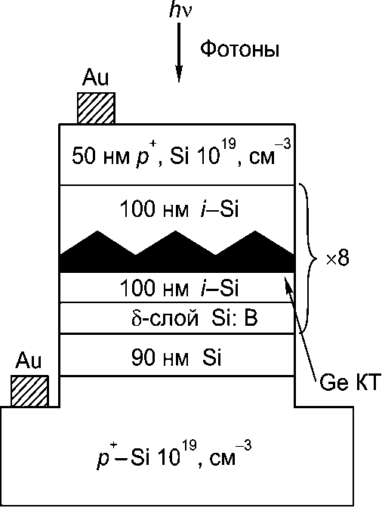

Рис.5.6. Зображення фотоприймача на основі кремнієвої р-і-р-структури із вбудованими шарами квантових точок Gе.

Важливим кроком у вирішенні проблеми розробки ефективних Gе/Si фотоприймачів стала заміна суцільних шарів GеSi шарами германієвих квантових точок.

З точки зору перспектив вбудовування таких елементів у кремнієві НВІС, Gе/Si-гетероструктури з когерентно введеними нанокластерамиGе становлять інтерес, оскільки характеризуються можливістю зарощування пружно напружених германієвих шарів досконалими по структурі шарами Si, на яких потім можна формувати інші елементи НВІС.

Можливе створення Gе/Si-фотоприймача, що містить масиви КТ Gе з шаровою щільністю приблизно 1012 см-2 і точками менше 10 нм, що характеризується малими темновими струмами і високою чутливістю до випромінювання з довжиною хвилі фотонів 1,3...1 5 мкм. Такий фотоприймач є кремнієвий р-i-n-діод з вбудованими в базову область 30 шарами КТ Gе, розділеними проміжними шарами Si товщиною 20 нм. Для того щоб зменшити острівці Gе та підвищити їх щільність, вони були сформовані на попередньо окисленій поверхні кремнію.

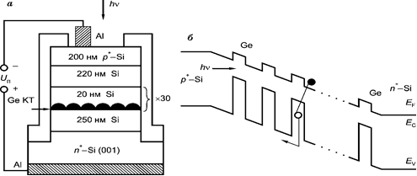

Рис.5.7. Поперечний переріз кремнієвого р-i-n-фотодіода з квантовими точками Gе(а) та енергетична діаграма діода в рівновазі (б)

Конструкція фотоприймача та енергетична діаграма діода у рівновазі наведена на рис. 5.7. Середній розмір острівців Gе у площині зростання – 8 нм, щільність острівців – 1,2.1012 см-2.

Розглянутий фотоприймач має малий темновий струм насичення: на один-два порядки менше струму в германієвих р-n-діодах. Це свідчить про те, що ширина забороненої зони в гетероструктуреGе/Si з КТ більше, ніж у об'ємному Gе, ймовірно, внаслідок ефекту розмірного квантування енергетичного спектра. Щільність темнового струму при зворотному зміщенні 1 становила 2.10-5 А/см2.

Квантова ефективність р-i-n-фотодіода з квантовими точками Gе при зворотній напрузі 3 В склала 3%.

**6. Охорона праці.**

**6.1. Аналіз потенційно небезпечний и шкідливих виробничих чінніків**

Категорії тяжкості віконуваніх робіт при віготовленні елетронніх приладів и експлуатації встановлюються відповідно до ГОСТ 12.1.005-88. Відповідно до ГОСТ 12.0.002-80 "Терміни і визначення" до Небезпечна виробничих чінніків відносяться чинник, дія якіх на того, что працює виробляти до травми, а шкідлівім - чинник, что прізводять до захворювання або зниженя працездатності. Небезпечні и шкідливі виробничі чинник согласно ГОСТ 12.0.003-74 "Небезпечні и шкідливі виробничі чинник. Класифікація" підрозділяються на чотири групи [14]:

- Фізичні;

- хімічні;

- біологічні;

- Психофізіологічні.

Відповідно до ГОСТ 12.0.002-75 безпека виробничих процесів забезпечується Вибори технологічного процесса, режімів роботи и порядку обслуговування виробництва; Вибори початкових матеріалів, способів їх зберігання; професійним відбором; вібіранням засобів захисту персоналу.

Технологічний процес виготовлення елетронніх приладів складається з Наступний основних частин (операцій): виготовлення деталей, загальна зборка і монтаж, тестування готового вироби на предмет працездатності.

Деталі корпусу елетронніх приладів виготовляють з удароміцного полістіролу методом литва під лещата; друкована плата віготовляється комбінованім позитивним способом; размещения и пайка навісніх елементів - вручну на светомонтажних столах.

Основними небезпечна и шкідлівімі виробничими чинник при обробці пластмас є шкідливі гази, пари, пил, а такоже чинник, властіві механічній обробці матеріалів.

У процесі механічної обробки пластмас тупим різальнім інструментом відбувається інтенсівне нагрівання, внаслідок чого стружка и пив превращаются в паро- и газоподібній стан.

Леткі продукти (граничні и негранічні вуглеводні, Ароматичні вуглеводні) могут віклікаті наркотичного дію, зміни з боку центральної нервової системи, судінної системи, кровотворних органів, а такоже захисних функцій кожи. Технологічний процес литва під лещата відносіться до особливого класу впровадження нових технологічних процесів. Результатом цього процесса є не лишь вихід готових деталей, но віділення парі цієї токсичної Речовини, таких як, например, стирол, в Повітря робочої зони.

Стирол має неспеціфічну (наркотичного) и спеціфічну дію на організм людини, чинячи Вплив на нервово систему, печінку и кровотворення. Парі стиролу, кроме того, дратують слізові оболонки верхніх діхальніх Шляхів и очей. В процесі виробництва деталей методом литва під лещата и при механічній обробці матеріалів вінікає ряд Небезпечна и шкідливих виробничих чінніків:

- рухомі части виробничого устаткування;

- висока температура поверхні оброблюваніх деталей;

- високого тиску розплавленої пластічної масі в прес-форме;

- токсичні віпарі нагрітої пластічної масі;

- різальні інструменти;

- стружка, пил, шум, вібрація.

Сучасна технологія виготовлення друкований плат складається з великого числа операцій. При віготовленні друкованої плати могут вінікнуті следующие небезпеки и шкідлівості: поразка електрична Струм, вибухо- и пожежонебезпека, термоожог, хімічний опік, Небезпека травмуванню механічнім устаткуванням, поразка шкірніх покрівів и Отруєння, шум, вібрація, світлова дія газорозрядними ламп.

Більшість речовини и матеріалів, вживаних при віготовленні друкований плат, є шкідлівімі и представляються небезпеки для здоров'я і життя людини. Шкідливі речовини и їх парі могут пронікаті в організм людини через органи дихання, шкіру, травний тракт.

Електричні з'єднання віробляються пайки. Технологічний процес Включає відалення ізоляції, лудіння, формирование. При віконанні пайки на робітника могут впліваті следующие шкідливі и небезпечні чинник:

- - запив и загазованість Повітря РОБОЧОЇ зони;

- - попадання розплавленого припою на шкірній покрив;

- - наявність елементів, что нагріваються, дотик до якіх віклікає опікі.

Операція пайки супроводжується забруднення повітряного середовища в пріміщенні парами олова, свинцю, сурми та ін. Властивості свинцю накопічуватіся в організмі виробляти до хронічного Отруєння при систематичному надходженні в організм даже малих доз.

Такоже необходимо відмітіті такий важлівій чинник як накопичення статічної електрики на тілі людини. Цей чинник вінікає внаслідок того, что персонал корістується взуттям, Пожалуйста не проводити електрик; а такоже одягом з шерсті, шовку при пересуванні по непровідній підлозі.

**6.2. Заходи по техніці безпеки.**

На підставі описаних в п. 6.1 небезпечних і шкідливих виробничих чинників передбачається низка заходів по забезпеченню безпеки праці.

Для забезпечення безпечної роботи операція литва під тиском має бути максимально автоматизована. Необхідно строго дотримувати параметри техпроцесса (практично виключений людський чинник), використовувати автоматичну сигналізацію (звукову і світлову) для попередження обслуговуючого персоналу у разі виникнення аварійної ситуації.

При виготовленні друкованих плат щоб уникнути травм і профзахворювань робота з шкідливими речовинами виконується з використанням засобів індивідуального захисту органів, що фільтрують, дихання, до яких відносяться універсальні респіратори і протигази. Для захисту рук як засобів індивідуального захисту застосовуються рукавиці і рукавички з різних матеріалів, а також захисні мазі, пасти і так далі. Для захисту очей застосовуються окуляри, для видалення пилу - промислові пилососи, пилестружкоприемники, місцеву витяжну і загальнообмінну вентиляцію.

Однією з умов забезпечення безпеки праці є потокова виробництва відповідно до технологічної послідовності окремих операцій, передбачаючи механізацію і автоматизацію процесів, а також централізація приготування електроліту. Пульти оператора автоматичних ліній з програмним управлінням мають бути віддалені від ванн на певну відстань, що виключає дію на працюючих небезпечних і шкідливих виробничих чинників.

Особлива увага має бути приділена заміні токсичних речовин менш токсичними або нетоксичними. Так, використання присадок і інгібіторів дозволяє понизити витрати на вентиляцію, а також значно зменшити виділення пари кислоти з поверхні гальванічних і травильних ванн (дзеркало ванни покривається шаром піни).

В цілях поліпшення умов праці при нанесенні лакофарбних матеріалів процес забарвлення автоматизується. При цьому людина виводиться з небезпечної зони.

У зв'язку з тим, що лакофарбні матеріали характеризуються високою швидкістю займання, для захисту цехів забарвлень від пожеж набула поширення пожежна автоматика.

У цехах забарвлень категорично забороняється палити, приймати їжу з непредназначеной для цього посуд.

Відносно процесів пайки, залуживания і випалення ізоляції можна сказати наступне. Ділянки, на яких зосереджені ці операції, виділяють в окремі приміщення. При ручній пайці і випаленні ізоляції в цілях захисту від поразки електричним струмом електропаяльник і электрообжигалка повинні працювати від електромережі напругою не вище 42 В. Використані серветки і дрантя після зміни повинні спалюватися, повторне використання вони не допускається. Шафи для зберігання робочого одягу і особистих речей щотижня усередині і зовні обмиваються гарячою водою з милом. Приміщення, в яких розміщуються ділянки пайки, обладналися відособленою припливно-витяжною вентиляцією. Приплив повітря повинен складати 95 % об'єму витягу. Не вистачає 5 % припливного повітря поступають з суміжних, чистіших приміщень.

Для забезпечення електробезпеки застосовуються окремо або в поєднанні один з одним наступні технічні способи і засоби :

- повне зняття напруги з електроустановок при монтажі і ремонті;

- ізоляція токоведущих частин електроустановок;

- обгороджування електроустановок.

Відповідно до ГОСТ 12.1.030-81 для захисту людей від поразки електричним струмом при дотику до металевих нетоковедущим частин, які можуть виявитися під напругою в результаті ушкодження ізоляції, передбачається захисне заземлення або "занулення" металевих частин електроустановок, які доступні для дотику людини і не мають іншого вигляду захисту, що забезпечує електробезпеку.

Відповідно до ГОСТ 12.2.003-74 необхідно, щоб небезпечні ділянки устаткування мали захисні екрани або забарвлювалися в яскраві кольори.

Серед загальної кількості виробничих нещасних випадків електротравми складають всього 0,5..1 %, проте серед випадків із смертельним результатом - до 40 %. При цьому 60..85 % смертельних поразок електричним струмом відбувається в електроустановках напругою до 1000 В (220..380 В), які найширше поширені в побуті.

Захисне заземлення - це умисне електричне з'єднання із заземляючим пристроєм металевих нетоковедущих частин електроустановки, які можуть виявитися під напругою внаслідок переходу на них напруга з токоведущих частин з метою забезпечення електробезпеки.

Оскільки корпус пристрою, що розробляється, виготовлений з полістиролу (діелектрика), в заземленні необхідності немає. При виготовленні корпусу використовується операція литва під тиском. Устаткування, що виконує цю операцію необхідно заземлити.

Заземляючим пристроєм називається сукупність заземлителя (металевого провідника або групи провідників, сполучених між собою металево і що знаходяться в безпосередньому з'єднанні з грунтом) і заземляючих провідників, що сполучають частини електроустановки, що заземляються, із заземлителем.

Данні для розрахунку: стержневий заземлитель в грунті, грунт - пісок.

Параметри заземлителя наступні:

діаметр 0,03 м, довжина 0,5 м, відстань від верхнього краю до поверхні землі не менше 0,5 м

Рекомендований для розрахунків питомий опір піску складає 500 Ом·м

Опір струму розтікання природних заземлителей. Оскільки природний заземлитель відсутній, то

Rе = Rи = Rз.д = 4 Ом.

де Rе - опір природних заземлителей;

Rи - опір штучних заземлителей;

Rз.д - допустимий опір заземляючого пристрою;

Далі визначається опір струму розтікання одного заземлителя.

 (6.1)



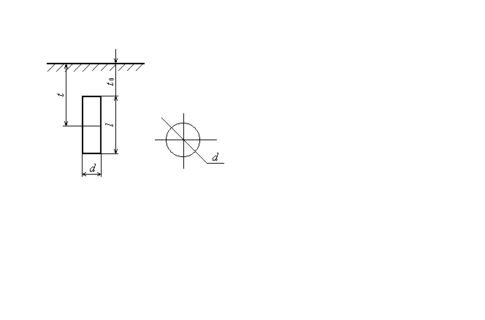

Рис. 6.1 - Трубчастий заземлитель в грунті

Необхідна кількість заземлителей, що паралельно сполучаються

, (6.2)

де ηэ - коефіцієнт використання заземлителей, що враховує їх взаємне

екранування, ηэ = 0,67.



Далі визначається довжина сполучної смуги і опір її струму розтікання Rп. Площа перерізу смуги S = 100 мм2, довжину l = 108 м (при тому, що стержні розташовуються на відстані 0,5 м один від одного).

 (6.3)



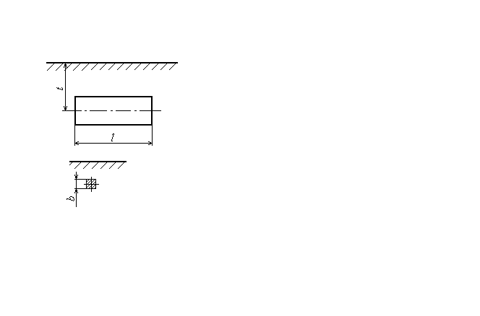

Рис. 6.2 - Протяжний смуговий заземлитель в грунті.

Еквівалентний опір штучних заземлителей струму розтікання

, (6.4)

де ηn - коефіцієнт використання горизонтального електроду (смуги зв'язку) з урахуванням вертикальних електродів (ηn = 0,67).



Результат розрахунку опору штучних заземлителей задовольняє умові R 'і < Ru, т. до. 3,3 < 4.

Еквівалентний опір заземляючого пристрою

 (6.5)



Умова Rэ.з. ≤ Rз.д. виконується. Отже, розраховане захисне заземлення функціонуватиме. Заземляючий пристрій виконується у вигляді контура.

Для запобігання травмуванню і виникненню професійних захворювань застосовують комплексну механізацію технологічних процесів. Для захисту від дії небезпечних і шкідливих виробничих чинників робітники застосовують індивідуальні захисні засоби (протигази респіратори, спецодяг, захисні окуляри, захисні дерматологічні засоби).

Шкідливі гази, пари, пил можуть потрапляти в організм тих, що працюють з водою, їжею і при курінні. В зв'язку з цим потрібна постійна увага і дотримання правил особистої гігієни.

**6.3. Заходи, що забезпечують виробничу санітарію і гігієну праці**

Територія і планування будівель і споруджень промислових підприємств повинні відповідати вимогам діючих "Санітарних норм проектування промислових підприємств" і "Будівельних норм і правил" по проектуванню генеральних планів промислових підприємств і задовольняти санітарним вимогам відносно природного освітлення і провітрювання, рівня стояння грунтових вод, попередження забруднення повітря, води, грунти відходами виробництва.

Вимоги до виробничих приміщень встановлюються СН 245-71, СНиП, відповідними Гостами і ОСТами з урахуванням небезпечних і шкідливих чинників, що утворюються в процесі виробництва. Посилаючись на СН 245-74, підприємство, на якому передбачається виробляти прилад, що розробляється, відноситься до IV класу виробництва - ширина санітарної зони 100 м [18].

Висота виробничих приміщень має бути не менше 3,2 м. Об'єм і площа визначаються з умов вимоги СН 245-71 і має бути не менше 15 м3 і 4,5 м2 на кожного робітника відповідно.

Підлоги на робочих місцях мають бути теплими, щільними, сопротивляемими удару; мати неслизьку і зручну для чищення поверхню; бути стійкими до дій хімічних речовин і їх поглинання.

Стіни виробничих і побутових приміщень повинні відповідати вимогам шумозахисту, теплозахисти, запобіганню сорбції; піддаватися легкому прибиранню, миттю; мати обробку, що унеможливлює поглинання і осадження отруйних речовин (керамічна плитка, масляна фарба).

Для підвищення працездатності і збереження здоров'я важливо створити для організму людини стабільні метеорологічні умови. Значне коливання параметрів мікроклімату призводить до порушення терморегуляції організму, т. е. здібності організму підтримувати постійну температуру тіла. Це призводить до порушення систем кровообігу, нервовою і потовидільною, що може викликати підвищення або пониження температури тіла, слабкість, запаморочення, іноді і непритомність.

"Санітарні норми мікроклімату виробничих приміщень" встановлюють оптимальні і допустимі температуру, відносну вологість і швидкість руху повітря в робочій зоні.

Норми мікроклімату встановлюються залежно від сезону року і категорії робіт [17]. Робота на складальній ділянці відноситься до категорії I (легкі фізичні роботи). До цієї категорії відносяться роботи, вироблювані сидячи і що не вимагають фізичної напруги або пов'язані з ходьбою і такі, що супроводжуються деякою фізичною напругою.

Відповідно до цього критерію на складальній ділянці необхідно підтримувати мікроклімат з параметрами, вказаними в таблиці 5.1.

Таблиця 6.1 - Параметрів мікроклімату в робочій зоні ділянки зборки

|  |  |  |  |  |  |  |
| --- | --- | --- | --- | --- | --- | --- |
| Період року | Температура, Cº | | Відносна вологість, % | | Швидкість руху  повітря, м/c | |
| оптимальна | допустима | оптимальна | допустима | оптимальна | допустима |
| Холодний | 22...24 | 21...25 | 40...60 | 75 | 0,1 | ≤ 0,1 |
| Теплий | 23...25 | 22...28 | 40...60 | 75 | 0,1 | 0,1...0,2 |

Для підтримки в зимовий час нормальної температури у виробничих приміщеннях, відповідно до санітарних умов і норм, передбачається центральне опалювання.

**6.4. Рекомендації по пожежній безпеці**

Пожежі в робочому приміщенні представляють небезпеку, оскільки зв'язані як з матеріальними втратами, так і з відмовою виробничого устаткування, що у свою чергу спричиняє за собою порушення ходу технологічного процесу.

При експлуатації електронних приладів вірогідність виникнення пожежі невелика. Пожежа може виникнути тільки при короткому замиканні в мережі, яке може бути викликане несправністю джерела живлення.

На ділянці зборки цього виробу є присутній наступні горючі речовини і матеріали :

а) дерево (столи, двері);

б) склотекстоліт (плати);

в) рідини (спирт, бензин, лаки, фарби);

в) полімери (ізоляція, деталі).

Пожежовибухонебезпека вживаних матеріалів приведена в таблиці 9.2.

Згідно ОНТП 24-86 таке приміщення відноситься до категорії "В" (пожежонебезпечне).

Можливі наступні причини виникнення пожежі :

* іскри і дуги коротких замикань;
* іскри при розмиканні і замиканні ланцюгів;
* перегрівання при тривалому навантаженні;
* нагріваючи індукційними струмами;
* нагріваючи від діелектричних втрат;
* розряди статичної електрики.

Таблиця 6.2 - Пожежовибухонебезпека матеріалів

|  |  |  |
| --- | --- | --- |
| Матеріал | Показник небезпеки | Засоби гасіння |
| Полістирол | Горюча речовина  Воспл. 343 0С  Самовоспл. 486 0С | Розпорошена вода із змочувачами |
| Лак електроізоляційний | Горюча речовина  Воспл. 141 0С  Самовоспл. 370 0С | Гасити розпорошеною водою із змочувачами, піною, порошком ПФ (фосфорно-амонійним) |
| Полівінілхлорид | Горюча речовина  Самовоспл. 530 0С | Гасити розпорошеною водою із змочувачами, піною, порошком ПФ |
| Склотекстоліт | Трудногорючий матеріал | Гасити розпорошеною водою із змочувачами, піною, порошком ПФ |
| Деревина | Горючий матеріал,  схильний до теплового самозаймання  Воспл. 255 0С  Самовоспл. 399 0С  Жевріння при самозайманні 480 0С | Оберігати від джерел нагріву з температурою вище 80 0С, гасити  розпорошеною водою із змочувачем |

Пожежна безпека при експлуатації приладу відповідно до ГОСТ 12.1.004-85 "Пожежна безпека" забезпечується:

* системою запобігання пожежі;
* системою протипожежного захисту;
* організаційно-технічними заходами.

Оскільки неможливо видалити горючі матеріали, вимагається виключити джерела запалення.

Для запобігання освіті в горючому середовищі джерел запалення передбачають:

* унеможливлення появи іскрового розряду в горючому середовищі з енергією, рівній і вище мінімальній енергії запалення;
* застосування устаткування, що задовольняє вимогам електростатичної безпеки;
* застосування в конструкції швидкодіючих засобів захисного відключення можливих джерел запалення;
* виконанням діючих будівельних норм, правил і стандартів.

Для зменшення небезпеки виникнення пожежі забороняється використання електричних кабелів з пошкодженою ізоляцією і поганими контактами в місцях з'єднання, з'єднання електричних дротів між собою і з металоконструкціями, застосування саморобних запобіжників.

Для зниження пожежної небезпеки для приміщень категорії "В" рекомендується встановити первинні засоби пожежогасінні, а також систему автоматичної пожежної сигналізації на основі комбінованого извещателя ДИП- 1, який призначений для виявлення вогнища пожежі в закритих приміщеннях по прояву диму або локальному підвищенню температури і розрахований для контролю площі до 150 м2 при висоті стелі до 4 метрів. Чутливість извещателя до диму не більше 10%, чутливість до температури 70..100С.

Як первинні засоби пожежогасінні пропонується використовувати углекислотние вогнегасники в ручному виконанні (ОУ- 5 у кількості двох штук), достоїнствами яких є :

* висока ефективність гасіння пожежі;
* збереження електронного устаткування після гасіння пожежі;
* діелектричні властивості вуглекислого газу, що дозволяє використовувати ці вогнегасники навіть у тому випадку, коли не вдається знеструмити електроустановку відразу.

**Висновки**

У ході виконання даної роботи досліджено фізичні принципи побудови та технологію виготовлення нанофотонних приладів та пристроїв. Проведено аналіз сучасного стану досліджень фотонних кристалів. Розглянуто їх класифікацію, основні характеристики, особливості оптичних властивостей та методи отримання фотонних кристалів. Проаналізовано сфери застосування фотонних кристалів. Проведено дослідження сучасного стану та перспективи розвитку електронних приладів та пристроїв на основі фотонних кристалів. Наведено приклади використання фотонних кристалів у сучасній електроніці. Розглянуто принципи дії та конструкції нанофотонних приладів та систем, а також переваги та недоліки подібних пристроїв. Розроблено заходи з техніки безпеки та охорони праці.

**Список літератури.**

1. А.Н. Игнатов Оптоэлектроника и нанофотоника: Учебное пособие. — СПб.: Издательство «Лань», 2011. — 544 с.

2. В.А. Кособуки «Фотонные кристаллы». Окно в микромир, 2002, №4. стр. 37-44.

3. Фотонный кристалл. Википедия. Свободная энциклопедия.

4. Н. Слепов. Фотонные кристаллы. Будущее вычислительной техники. Новые технологии. Электроника 2000 №2, стр. 42-51.

5. Фотонные кристаллы. Библиотека ЕМТЛ (Electromagnetic Templa Library).

6. K. Asakawa, Y. Sugimoto, Y. Watanabe, N. Ozaki, A. Mizutani, Y. Takata, Y. Kitagawa. "Photonic crystal and quantum dot technologies for all-optical switch and logic device, " New J. Phys., Vol. 8, 2006, p. 208.

7. A. Figotin, Y.A. Godin, and I. Vitebsky, "Two-dimensional tunable photonic crystals, " Physical Review B, Vol. 57, 1998, p. 2841.

8. D.Vujic and S. John, "Pulse reshaping in photonic crystal waveguides and microcavities with Kerr nonlinearity: Critical issues for all-optical switching, " Physical Review A, Vol. 72, 2005, p. 013807.

9. Yablonovitch E. Photonic crystals: semiconductors of light // Scientific American. – 2001.Vol.285, № 6. – P.46-54.

10. Maradudin A.A.. McGurn A.R. Potonic band structure of a truncated, two-dimensional, periodic dielectric medium // J. Opt. Soc. Am. B. – 1993. Vol. 8, N 1. – P. 13 – 14.

11. Noda S. Photonic crystal technologies: Experiment in Optical Telecommunications. Academic Press, 2008.

12. Нелин Е.А. Устройства на основе фотонных кристаллов. Технология и конструирование в электронной аппаратуре. 2004, №3, стр. 18-25.

13. Sugimoto Y., Lan S., Nishikawa S. etal. Design and fabrication of impurity band-based photonic crystal waveguides for optical delay lines // Appl. Phys. Lett. – 2002. – Vol. 81, N 11. – P. 1946 – 1948.

14.Методические указания к самостоятельной работе по дисциплинам «Основы охраны труда», «БЖД и охрана труда», «Охрана труда в отрасли» по теме: «Законодательство об охране труда» (часть вторая) (для студентов всех специальностей) / Сост. М.А. Касьянов, В.О. Медяник, В.И. Сало, О.М. Гунченко, В.А. Малов – Луганск: Изд-во ВНУ им. В. Даля, 2008. – 50 с

15. Научно-методичный комплекс дисциплины «Основы охраны труда» (НМКДКД). (Эл. вид.). Луганск. ВНУ им. В. Даля, кафедра «ОП та БЖД», 2006г.

16. Павлов С. П. и др. Охрана труда в приборостроении. – М.: Высшая школа, 1986г..

17. Охрана труда.: Учебник для студентов ВУЗов. Князевский Б.А., Долин П.А., Марусова Т.П. и д.р. перераб. и дополнен. – М : Высшая школа, 1982г. – 311с.